**Реферат**

Выпускная квалификационная работа 153 стр., 97 рис., 4 табл., 30 источников, 2 приложения.

Ключевые слова: 3d модель, Blender, C#, Oculus integration, Oculus, Photon, Unity, аватар, виртуальная реальность, голосовой чат, интерактивный предмет, многопользовательское приложение, скрипт, эффект присутствия.

Цель работы: разработать многопользовательский интерфейс для общения в виртуальной реальности с использованием аватаров.

Полученные результаты: многопользовательское приложение для общения в виртуальной реальности с использованием аватаров.

Основные характеристики: возможность дистанционного общения между пользователями в виртуальных комнатах, возможность видеть аватары и имена друг друга, слышать голоса друг друга, взаимодействовать с интерактивными предметами в комнатах при помощи контроллеров или собственных рук, возможность выбора аватара.

Область применения: проведение дистанционных мероприятий.

Экономическая эффективность/значимость работы: возможность проведения дистанционных лабораторных и лекционных занятий в образовательных учреждениях.

СОДЕРЖАНИЕ

ВВЕДЕНИЕ 8

1. АНАЛИЗ СУЩЕСТВУЮЩИХ РЕШЕНИЙ 10

1.1. Описание предметной области 10

1.2. Обзор существующих решений 10

1.3. Возможные пути решения задач их достоинства недостатки обоснование выбора 16

1.4. Анализ применяемых технологий и инструментов 17

1.5. Требования к прототипу решения 24

2. РАЗРАБОТКА ПРЕДПОЛАГАЕМОГО РЕШЕНИЯ 27

2.1. Разработка архитектуры прототипа решения 27

3. РЕАЛИЗАЦИЯ ПРЕДПОЛАГАЕМОГО РЕШЕНИЯ 36

3.1. Моделирование 36

3.2. Разработка проекта 50

3.3. Проблемы и пути их решения 64

3.4. Экспериментальна проверка 66

ЗАКЛЮЧЕНИЕ 77

СПИСКОК ИСПОЛЬЗОВАННЫХ ИСТОЧНИКОВ 78

ПРИЛОЖЕНИЕ А 82

ПРИЛОЖЕНИЕ Б 145

**ТЕРМИНЫ И ОПРЕДЕЛЕНИЯ**

Asset – цифровой объект, который включает в себя модель, анимацию или программный код

FBX – технология и формат файлов разработанный Kaydara

Lobby (лобби) - внутриигровая комната ожидания, внутри которой производятся настройки будущего сеанса подключения

MeshRenderer – компонент, отвечающий за отрисовку вершин и полигонов для объекта

PBR – тип рендеринга объекта, при котором рендеринг материалов происходит с учётом законов физики

Peer-to-peer – одноранговые, децентрализованные сети — это компьютерные сети, основанные на равноправии участников.

Prefab (префаб) — это шаблон для объекта в игровом движке Unity

Preloader – анимированное изображение, которое информирует пользователя о том, что страница или контент находятся в процессе загрузки

Spawn (Спавн) – создание какого-либо объекта в сцене во время работы приложения

UV-развёртка — это соответствие между координатами на поверхности трёхмерного объекта (X, Y, Z) и координатами на текстуре (U, V)

Аватар - текстовые, двухмерные или трехмерные графические модели, при помощи которых пользователи взаимодействуют друг с другом внутри виртуальной реальности

Виртуальная реальность – это разновидность человеко-компьютерного интерфейса, обеспечивающего присутствие человека в моделируемой среде посредством поддержки его погружения и взаимодействия с объектами этой среды в реальном времени

Глитч — это кратковременный сбой в системе, такой как временный сбой, который устраняется сам собой, что затрудняет устранение неполадок.

Клиент-сервер - вычислительная или сетевая архитектура, в которой задания или сетевая нагрузка распределены между поставщиками услуг, называемыми серверами, и заказчиками услуг, называемыми клиентами

Метавселенная - представляет собой крупномасштабную и интероперабельную сеть трехмерных виртуальных миров, визуализируемых в реальном времени, которые могут синхронно и постоянно восприниматься фактически неограниченным числом пользователей с индивидуальным ощущением присутствия и с непрерывностью данных, таких как личность, история, права, объекты, коммуникации и платежи

Мультиплеер – режим игры, при котором в одну игру играет несколько человек

Мультиюзер - способность компьютера поддерживать одновременную работу многих пользователей

Погружение – свойство моделируемой среды, вовлекающее человека через его сенсомоторные средства в поведение среды и снабжающее его непрерывным потоком стимулов, сопоставимым с естественным

Присутствие – человек, испытывающий данное чувство, переживает виртуальную среду, происходящие с ним там события и свое нахождение в ней, как нечто реальное, а не созданное с помощью технических средств

Якорь – пустой объект в сцене, к которому во время работы приложения будет прикреплен другой объект

**ПЕРЕЧЕНЬ СОКРАЩЕНИЙ И ОБОЗНАЧЕНИЙ**

P2P – Peer-To-Peer.

VR - Virtual Reality.

ВИ – Вариант использования.

ВР – Виртуальная реальность.

# ВВЕДЕНИЕ

В современном мире потребность людей в различном цифровом интерактивном контенте приобретает все большее значение. В связи с этим растет развитие разнообразия производства вычислительной техники, что привело к появлению различных устройств виртуальной реальности. На сегодняшний день технологии виртуальной реальности применяются в различных сферах жизнедеятельности людей в обществе.

Согласно Указу Президента Российской Федерации от 09.05.2017 г. № 203[1], а так же распоряжению правительства от 21.12.2021 № 3759-р[2], обеспечение национальных интересов при развитии информационного общества осуществляется путем развития информационной и коммуникационной инфраструктуры РФ, создание и применение российских информационных и коммуникационных технологий и обеспечение их конкурентоспособности на международном уровне. Одним из приоритетов цифровой трансформации является увеличение доли отечественного оборудования и информационных систем, используемых в образовательных организациях высшего образования и научных организациях. В целях формирования информационного пространства знаний студентов необходимо усовершенствовать систему обмена знаний, использовать и развивать различные дистанционные образовательные технологии с целью обеспечить насыщение рынка доступными, качественными и легальными медиапродуктами и сервисами российского производства.

В качестве примера использования VR технологий в образовании можно привести работу с химикатами в виртуальной реальности на уроках химии в школах. Плюсами такого подхода является безопасность обучаемого и отсутствие необходимости закупки новых химикатов.

Пандемия 2020 года так же внесла свои коррективы в образовательный процесс. Часть образовательных организаций была вынуждена перейти на удаленный формат обучения. Однако не по всем дисциплинам можно проводить занятия в подобном формате. Например, лабораторные работы по предмету «Цифровая схемотехника» требуют наличия необходимого профессионального оборудования, которого у обучающихся дома, как правило, нет.

При использовании ресурсов для удаленного обучения, преподавателю трудно контролировать вовлеченность студентов на дистанционных занятиях. Следовательно, на сегодняшний день общество нуждается в таком программном обеспечении, которое позволит не только обеспечить вербальное общение на дистанционном занятии, но и создаст эффект реального присутствия в аудитории. Преподаватель и обучающиеся должны иметь возможность видеть аватары друг друга, а также взаимодействовать с интерактивными объектами внутри виртуальной сцены.

**Целью работы является** разработка многопользовательского приложения виртуальной реальности с голосовым чатом и аватарами для проведение дистанционных занятий.

**Для достижения цели должны быть решены следующие задачи:**

1) изучение способов, инструментов, технологий моделирования в программной среде Blender (Смеситель);

2) изучение способов и инструментов для создания многопользовательского приложения;

3) изучение видов аватаров в различных многопользовательских приложениях;

4) составление сравнительного анализа игровых движков, подходящих для создания многопользовательского VR-приложения;

5) выработка технических требований к разрабатываемой программе;

6) разработка архитектуры системы;

7) создание VR-проекта с мультюзером;

8) реализация голосового общения в мультиюзере;

9) проведение тестирования разработанного приложения.

# 1. АНАЛИЗ СУЩЕСТВУЮЩИХ РЕШЕНИЙ

## 1.1. Описание предметной области

Виртуальная реальность – это разновидность человеко-компьютерного интерфейса, обеспечивающего присутствие человека в моделируемой среде посредством поддержки его погружения и взаимодействия с объектами этой среды в реальном времени [3].

Одной из характеристик VR оборудования являются степени свободы. Шесть степеней свободы — это движение шлема по осям X, Y, Z, XZ, XY, ZY. Поэтому если в руках есть контроллеры или трекеры, можно перемещаться в любую точку пространства виртуального и при этом видеть самого себя в виде аватара. Шесть степеней свободы — это стандарт для современного VR [4].

## 1.2. Обзор существующих решений

All-In-One Sports VR

Многопользовательская VR игра от корейской компании «Appnori Inc». В данной игре несколько игроков могут соревноваться друг с другом в одном из 10 видов спорта (см. рисунок 1) [5].

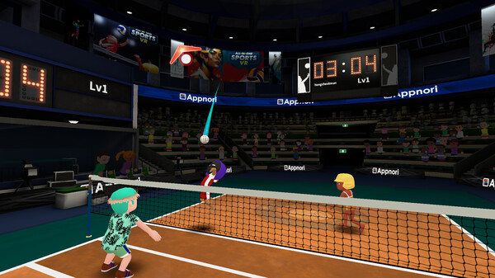

1. – Многопользовательский волейбол

Не смотря на возможность многопользовательского использования данное приложения является развлекательным и не предназначено для образовательных целей.

Реализуемое приложение будет иметь возможность проведения лекционных, лабораторных занятий в специально отведенных для этого виртуальных комнатах.

VRChat

Разработанный VRChat Inc., VR-аналог Skype/Discord (Раздор) и подобных приложений для связи. Связь осуществляется при помощи очков виртуальной реальности. Пользователи взаимодействую друг с другом при помощи аватаров, внутри виртуальных комнат.

VR-chat предоставляет огромное разнообразие виртуальных комнат для общения. Комнаты обставлены различными декорациями, начиная от лоснящегося от официоза зала и заканчивая космической станцией где-то на задворках вселенной. Пользователи так же могут добавлять собственные комнаты [6].

Аватары используют анимированные конечности, отслеживание движения глаз и даже синхронизацию губ. Аватары подвержены пользовательской кастомизации, так же пользователи могут создавать и добавлять собственные аватары, что позволяет пользователям создавать уникальные собственные аватары (см. рисунок 2-3).

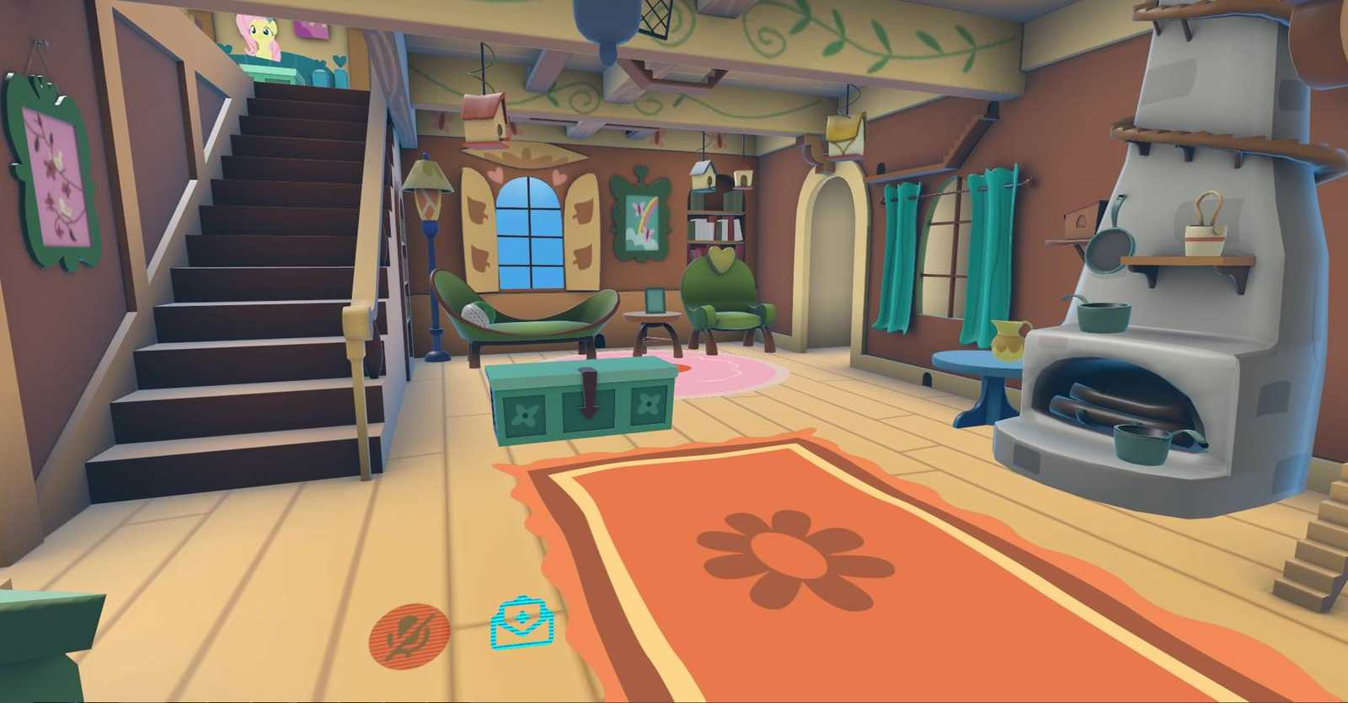

1. – Комната VRchat

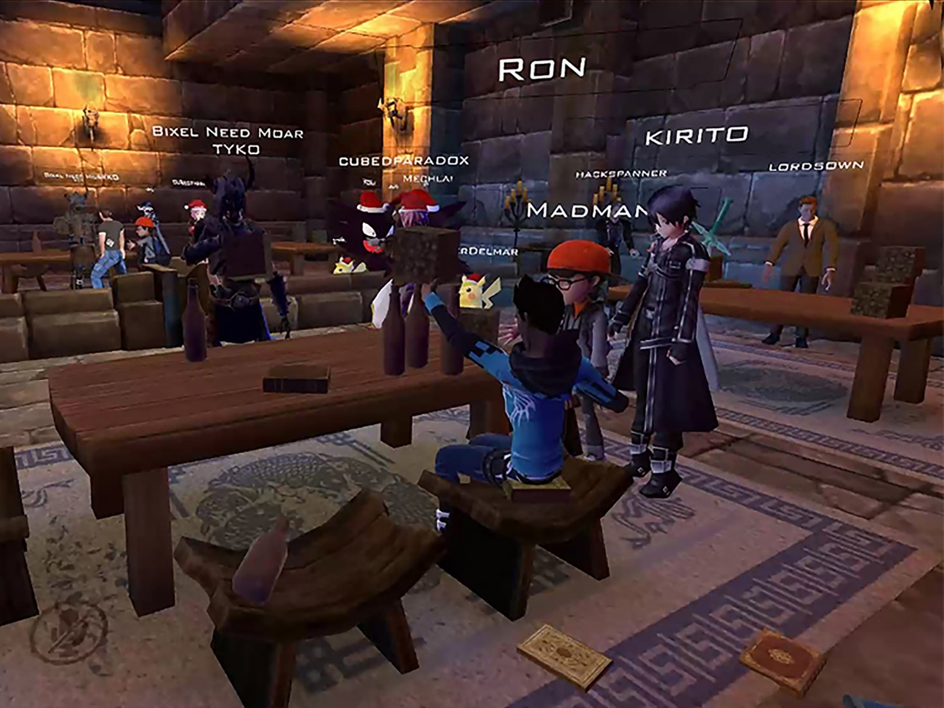

1. – Аватары пользователей

Однако VRChat имеет ряд недостатков, не позволяющих использовать его в качестве основной платформы для дистанционного обучения: VRChat создавался как развлекательная платформа позволяющая людям самовыражаться, в следствии чего данное приложение предоставляет обширные возможности для модификации, кастомизации каждым пользователем. Подобные кастомизации и модификации со стороны студентов отрицательно скажутся на восприятии ими учебного материала. Так же данные модификации могут и вовсе испортить сцены учебного процесса.

Реализуемое приложение будет иметь простые комнаты и аватары, не подвергаемые пользовательским модификациям.

Meta Horizon Worlds (Мета миры горизонта)

Часть meta-вселенной компании «Facebook»[1]. Данное приложение является VR-социальной сетью, поддерживающей связь со всеми продуктами компании.

Пользователи взаимодействуют при помощи настраиваемых аватаров. Причем данные аватары могут использоваться во всех VR приложениях компании.

Meta Horizon Worlds позволяет создавать и настраивать собственные комнаты для общения, а так же присоединяться к уже существующим (см. рисунок 4).

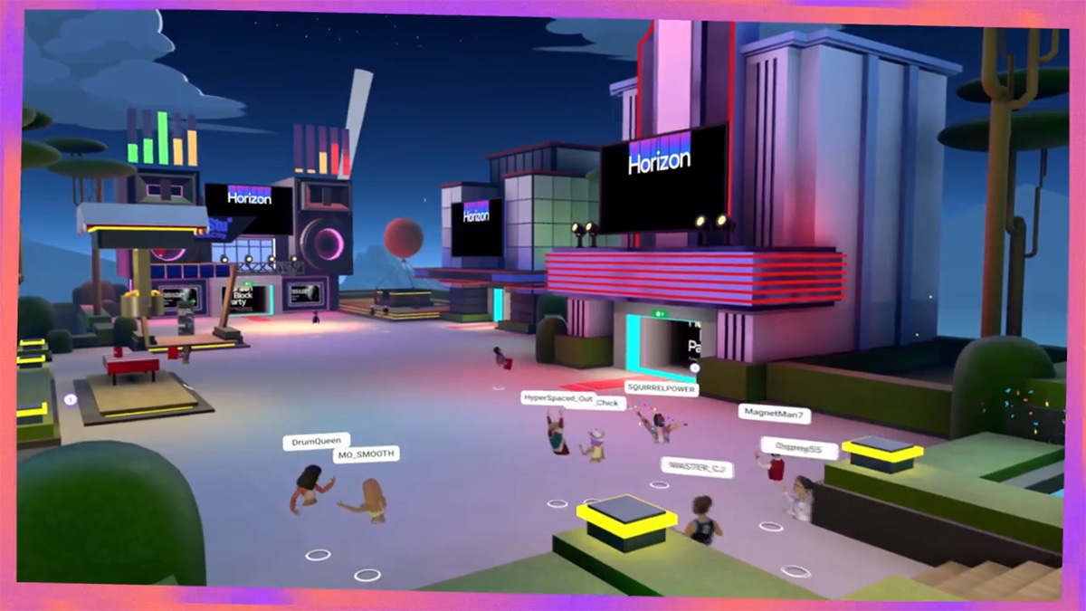

1. – Общение при помощи аватаров в meta horizon worlds

Компания «Facebook»[2] ведет мониторинг происходящего в Meta Horizon Worlds, что означает фильтрацию нежелательного контента. Пользователи нарушающие правила использования сервиса (ведущие не допустимое поведение, создающие не допустимые/оскорбительные материалы), будут подвергаться санкциям со стороны компании. А нежелательный контент будет удален. Таким образом Horizon Worlds создает безопасную для общения среду [7].

Основным недостатком Meta Horizon Worlds является его главное достоинство: компания «Facebook»2. Именно ее сервисы и политика используются для взаимодействия с данным приложением. И даже если нас устраивает правила использования сервиса, компания «Facebook»2 признана экстремисткой на территории Российской Федерации, а также сама компания отказывается сотрудничать с гражданами Российской Федерации.

Сторонние компании не будут иметь доступ к работе реализуемого приложения.

Softspace (Мягкое пространство)

Softspace это приложение от российских разработчиков от «Softspace inc». Softspace представляет из себя комнаты в дополненной реальности для дизайнеров и исследователей (см. рисунок 5-6) [8].

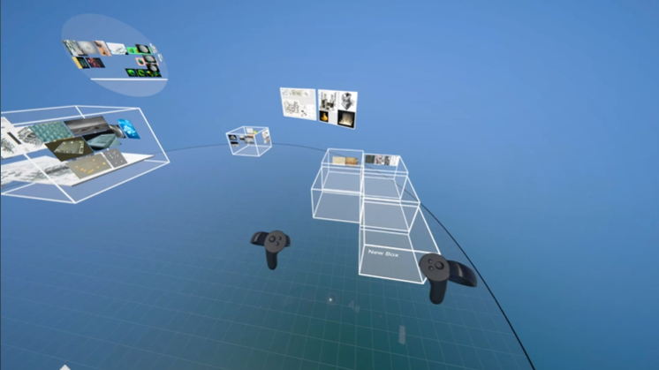

1. – Создание окружения

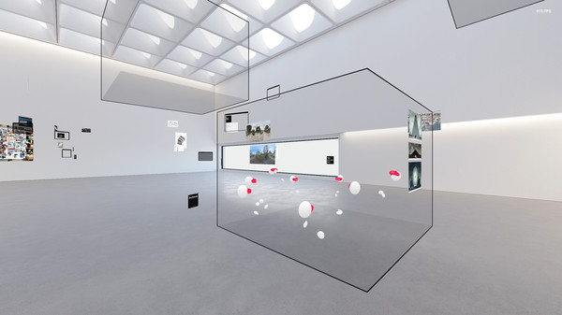

1. – Аватары пользователей

Softspace все еще находиться в разработке. Приложение создается в основном для дизайна, что может помешать интегрированию в него более комплексных механик.

Реализуемое приложение будет иметь фиксированные комнаты, не подверженные модификациям пользователей во время работы в этих комнатах.

Часть подобных приложений в данный момент недоступна на территории Российской Федерации [9]. Значит, при выборе стороннего приложения как платформы для создания образовательного процесса в VR, существует риск лишиться всех наработок из-за отказов стороннего приложения. Так же при использовании стороннего приложения, особенно не предназначенного для предоставления образовательных услуг, может не оказаться возможным интегрировать собранную образовательную платформу с другими платформами образовательного учреждения. Если мы не готовы рисковать внезапной потерей приложения и хотим в дальнейшем интегрировать его в информационную среду образовательного учреждения, то необходимо разработать собственный независимые аналог.

## 1.3. Возможные пути решения задач их достоинства недостатки обоснование выбора

Для создания сеанса связи возможно использовать технологии P2P и клиент-сервер [10].

При клиент-серверной архитектуре, имеется один (или несколько) сервер(-ов), на котором(-ых) хранятся все данные приложения и происходят все вычислительные процессы. Клиент – сто стороннее устройство, предоставляющее пользователю доступ к удаленному серверу.

При P2P архитектуре нет центрального сервера, управляющего сетью. Напротив, все компьютеры в сети подключены друг к другу и делятся ресурсами, такими, как файлы, приложения и программы. В одноранговой сети каждый компьютер может быть клиентом или сервером, так как он может запрашивать или предлагать услуги.

1. Преимущества и недостатки технологий для создания сеанса связи

|  |  |  |
| --- | --- | --- |
| Технология | P2P | Клиент-сервер |
| Преимущества | Отсутствие расходов на центральный сервер;  Легкость масштабирования – новые клиенты просто подключаются в уже существующую сеть;  Если одно устройство сети выйдет из строя – остальные продолжат работу; | Централизованное управление облегчает синхронизацию данных;  Данные, физически хранимые в одном месте, легче защитить;  Обновление серверной части приложения не требует остановки работ клиентов. |
| Недостатки | Сложность защиты данных. На каждом устройстве необходимо обеспечить защиту данных этого устройства;  Производительность и услуги в рамках всей системы могут быть медленнее, поскольку каждый компьютер выполняет более одной задачи и может быть доступен другим компьютерам. | Расходы на закупку, содержание серверов или аренду серверов;  При отказе центрального сервера, все клиенты данного сервера прекращают свою работу;  Сложность масштабирования системы. Чем больше клиентов, тем больше нагрузка на сервер, а значит необходимо искать решения для распределения этой нагрузки. |

Для реализации приложения была выбрана клиент-серверная архитектура. Так как она облегчает синхронизацию, контроль и защиту общих данных.

## 1.4. Анализ применяемых технологий и инструментов

Для разработки приложения потребуются: игровой движок (см. таблица 0-3), библиотека для сетевой синхронизации, приложение для создания 3d моделей, шлем виртуальной реальности.

Выбор игрового движка

1. Сравнение игровых движков часть 1 [11][12].

|  |  |  |
| --- | --- | --- |
| Движок | Unity (Единство) | Unreal Engine (Нереальный движок) |
| Язык программирования | С#, UnityScript | C++, Blueprint (Чертеж) |
| Цена | Условно бесплатный. При использовании движка в коммерческих целях, он будет бесплатным, пока оборот компании не превышает 100000$/год. После этого необходимо оформить подписку 125$/месяц или купить бессрочную версию за 3000$ | Условно бесплатный. При использовании движка в коммерческих целях, он будет бесплатным, пока созданная вами игра не принесёт доход суммой более одного миллиона долларов. После этого выплаты составят 5% от прибыли. |
| Платформы | Windows, Mac, Linux, Android, IOS, tvOS, Xbox, PS4, WebG | Windows, Linux, Mac, Xbox, PS, Android, IOS, Nintendo Switch |
| Минимальные системные требования | Процессоры Intel Core® i5-2500K @ 3.3 GHz или AMD FX-8350 @ 4.0 GHz;  RAM 6Гб;  Не менее 50 ГБ свободного места;  NVIDIA GeForce GTX 680 или AMD Radeon HD 7970 | Процессоры Quad-core Intel или AMD, 2.5 GHz;  RAM 8Гб;  Не менее 256 ГБ свободного места;  NVIDIA GeForce GTX 970 |
| Ассеты | Магазин Unity Assets Store | Магазин Unreal Engine Marketplace |
| Поддерживаемые форматы 3d моделей | fbx, .dae (Collada), .3ds, .dxf , .obj | .obj и .fbx |
| Поддержка VR технологий | OpenXR | OpenXR |

1. Сравнение игровых движков часть 2 [13][14].

|  |  |  |
| --- | --- | --- |
| Движок | Unigine | Godot |
| Язык программирования | C++, C#, UnigineSckipt | GDScript |
| Цена | Бесплатная community (Сообщество) версия с ограничением на разработку оборонной промышленности,  азартных игр,  электроэнергетики,  добычу нефти, газа и полезных ископаемых. | Полностью бесплатен |
| Платформы | [Windows](https://ru.wikipedia.org/wiki/Windows), Linux, Mac | Windows, macOS, X11 (Linux, *BSD), Web, Android (экспериментальный) |
| Минимальные системные требования | Процессоры x64 с поддержкой SSE4.2, начиная с четырехъядерных процессоров Intel или AMD с частотой 2,5+ ГГц;  RAM 4Гб;  Не менее 50 ГБ свободного места;  NVIDIA GeForce GTX 1080 | Процессоры Intel или AMD (Dual Core);  RAM 4Гб;  Nvidia GeForce 8 серии или AMD Radeon HD 7000  500 Мб свободного места |
| Ассеты | Магазин Unigine Asset Store | Магазин Godot Asset Library |
| Поддерживаемые форматы 3d моделей | fbx | .obj и .dae |
| Поддержка VR технологий | OpenVR | OpenVR; OpenXR |

Для данного проекта был выбран игровой движок Unity, из-за его низких системных требований и простоты освоения.

Выбор библиотеки для сетевой реализации

Между Photon (Фотон), Mirror (Зеркало) и Unity Multiplayer Services (Многопользовательские сервисы Unity), был выбран Photon из-за его преимуществ над остальными вариантами.

В сравнении с Unity Multiplayer Services, Photon легче подключается к Unity, проще настраивается сетевое соединение, Photon имеет бесплатную версию с ограничением в 500 сообщений в секунду, Photon из коробки предлагает функцию миграции хоста.

В сравнении с Mirror, Photon легче настраивается, Mirror не имеет функции миграции хоста. Несмотря на то, что Mirror бесплатна и не имеет ограничений на использование, сложность его освоения и малое количество обучающих материалов заставляют сделать выбор в пользу Photon.

Так же Photon имеет встроенный модуль Photon Voice (Фотон Голос) предоставляющий возможность реализации голосового чата.

Photon использует тонкий клиент. Это значит, что вся программная логика будет выполнятся на стороне сервера, все модели так же хранятся на сервере. До подключения к серверу смоделированной среды не существует в клиенте.

Выбор шлема виртуальной реальности

1. Сравнение шлемов виртуальной реальности [15][16][17].

|  |  |  |  |
| --- | --- | --- | --- |
| Шлем | Oculus Quest 2 | HTC Vive Pro | Pico 4 |
| Цена в рублях | 40000 | 120000 | 35000 |
| Разрешение экрана | 3664х1920 | 2880х1600 | 4320х2160 |
| Дисплей | LCD | AMOLED 3,5 дюйма | LCD |
| Угол обзора в градусах | 90 | 110 | 105 |
| Оперативная память, Гб | 6 | 4 | 8 |
| Вес, г | 470 | 520 | 295 |
| Время работы аккумулятора в часах | 2 | 2,5 | 3 |
| Отслеживание рук | + | - | + |
| Дата выпуска | 13.08.2020 | 05.04.2018 | 18.08.2022 |

Для выполнения данного проекта был выбран шлем Oculus Quest 2. Т.к. он дешевле HTC Vive Pro. Он существует на рынке дольше чем Pico 4 из-за чего более стабилен в работе и более изучен для разработки приложений под данное устройство.

Выбор типа аватара

Аватары бывают минималистичные, с половиной тела, в полный рост [18].

Минималистичные – такой аватар содержит только голову (или объект, имитирующий ее) и руки/контроллеры, парящие в воздухе. Просты в реализации, но мало ассоциируются с гуманоидами, что влияет на погружение (см. рисунок 7).

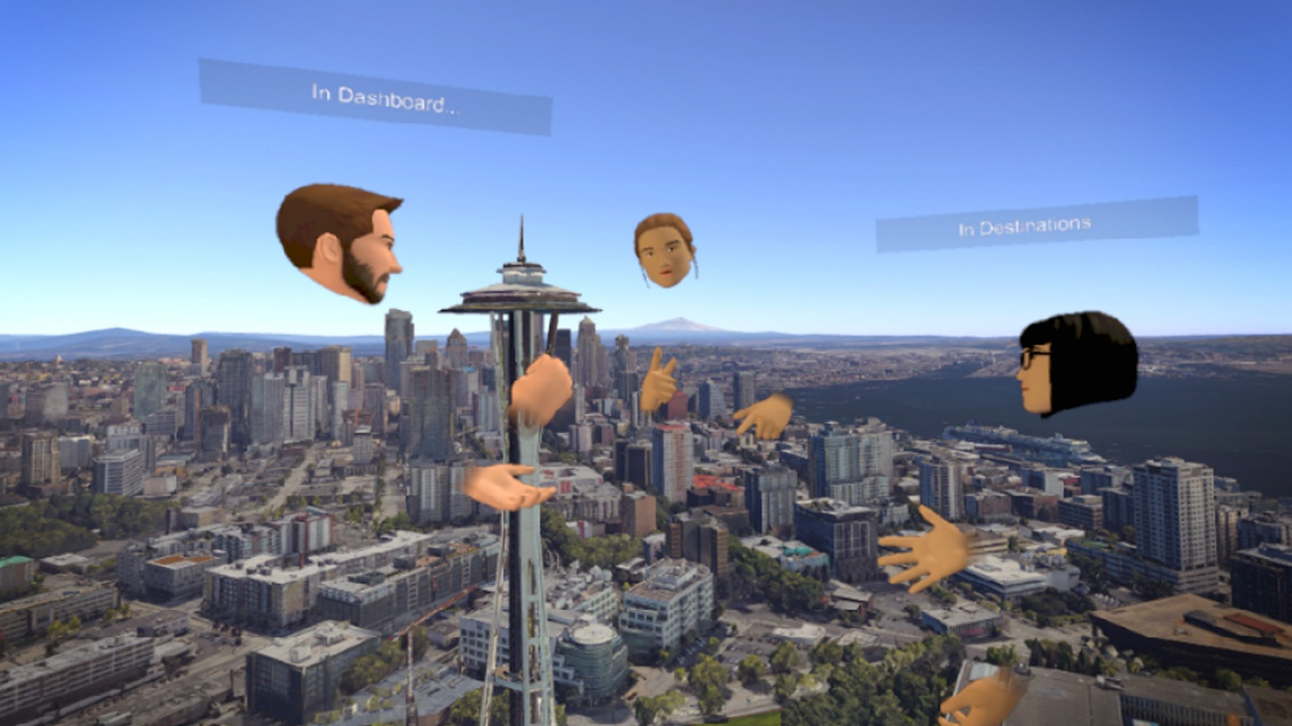

1. – Минималистичные аватары

Аватары с половиной тела. Такие аватары не имеют нижней части тела, но голова и руки соединены туловищем. Такие аватары сложнее в реализации, чем минималистичные, но вызывают большие ассоциации с гуманоидами (см. рисунок 8).

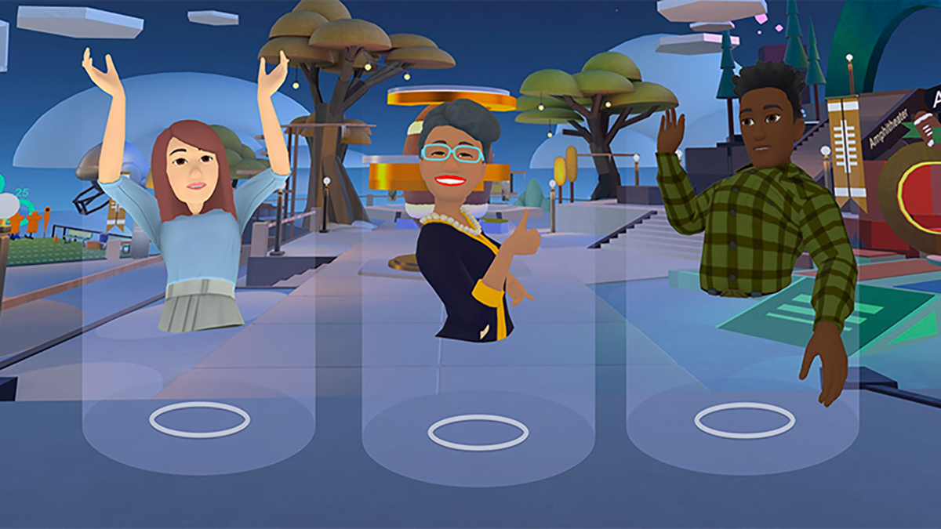

1. – Аватары с половиной тела

Аватары в полный рост. Такие аватары учитывают так же положение ног пользователя (см. рисунок 9).

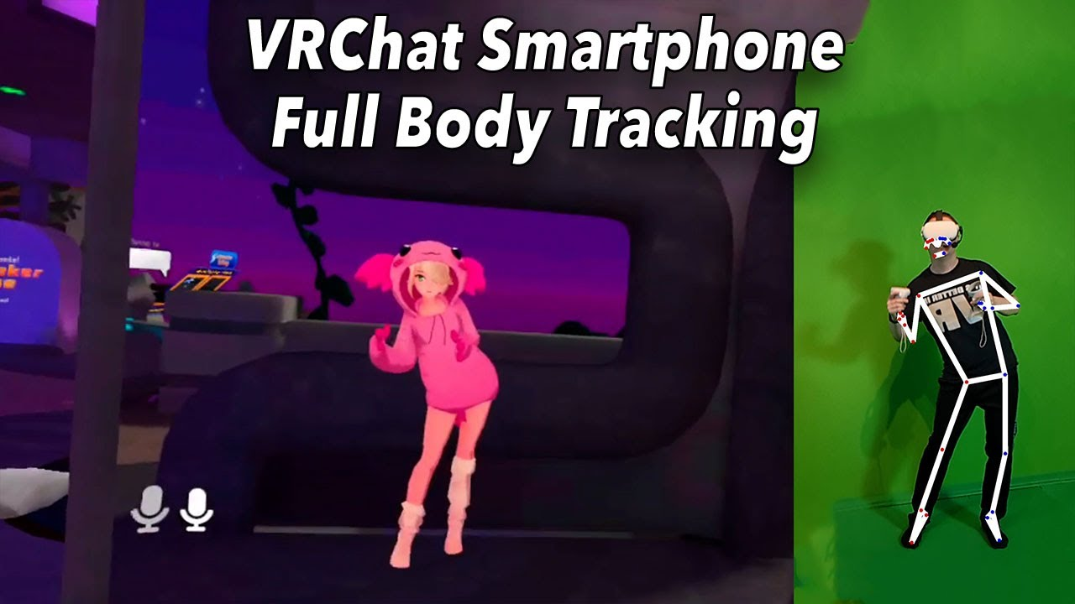

1. – Аватар в полный рост

Для разрабатываемого приложения выбраны аватары с половиной тела, т.к. они обеспечивают большее погружение чем минималистичные и не требуют полного отслеживания тела пользователя, что избыточно для разрабатываемого приложения.

Готовые аватары можно создать при помощи системы readyplayer.me (Готовый игрок.me) [19].

В качестве приложение для создания 3d моделей был выбран Blender, так как это самое популярное бесплатное приложение для создания 3d моделей.

## 1.5. Требования к прототипу решения

#### 1.5.1. Требования к функциональным характеристикам

##### 1.5.1.1. Оснащение сцены

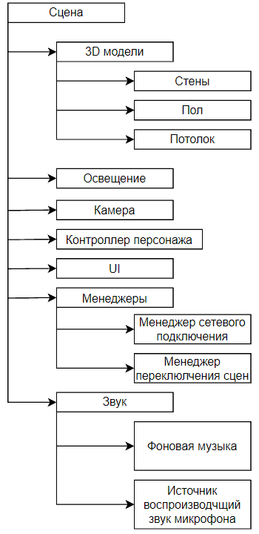

1. – Оснащение сцены

Сцена должна содержать пол, потолок и стены, для ориентации пользователя в пространстве сцены. Должен присутствовать источник естественного света.

В сцене должна быть камера, имеющая 6 степеней свободы.

В сцене должен находиться контроллер, с помощью которого пользователь будет контролировать свое перемещение внутри сцены.

Сцена может содержать UI, а значит в ней должны быть элементы позволяющие использовать VR UI.

В сцене должны находиться компоненты, отвечающие за сетевое взаимодействие и переключения между различными сценами.

В сцене могут присутствовать источники звука, как источники фоновой музыки, так и источник голоса пользователя.

##### 1.5.1.2. Требования к аватарам, жестам и микрофону

1. Аватары должны иметь голову, контроллеры и руки.
2. У пользователя должна быть возможность использовать микрофон.
3. Система должна иметь возможность распознавать жесты. Некоторые интерактивные предметы должны иметь возможность взаимодействия с ними при помощи определенных жестов.

#### 1.5.2. Требования к составу и параметрам технических средств

1. Шлем виртуальной реальности Oculus Quest 2, с включенным отслеживанием рук и подключением к интернету.
2. Контроллеры Oculus Touch.
3. Библиотека для сетевой синхронизации Photon.

#### 1.5.3. Условия эксплуатации

1. В помещении не должно быть объектов, препятствующих перемещению пользователя.
2. Климатические условия эксплуатации, при которых должны обеспечиваться заданные характеристики, должны удовлетворять требованиям, предъявляемым к техническим средствам в части условий их эксплуатации.
3. Для работы в приложении устройство VR должно иметь подключение к интернету.

#### 1.5.4. Требования к информационной и программной совместимости

1. Используемые программы должны быть представлены лицензионной версией ОС не ниже 29 версии Android.
2. Версия Oculus Quest 2 должна быть не ниже 43-й.
3. Все технические решения, использованные при создании системы должны соответствовать действующим требованиям по защите от несанкционированного доступа и защите персональных данных.

# 2. РАЗРАБОТКА ПРЕДПОЛАГАЕМОГО РЕШЕНИЯ

## 2.1. Разработка архитектуры прототипа решения

#### 2.1.1. Архитектура системы

Диаграмма архитектуры системы рассматривается на примере одного пользователя. Диаграмма системы представлена на рисунке 11.

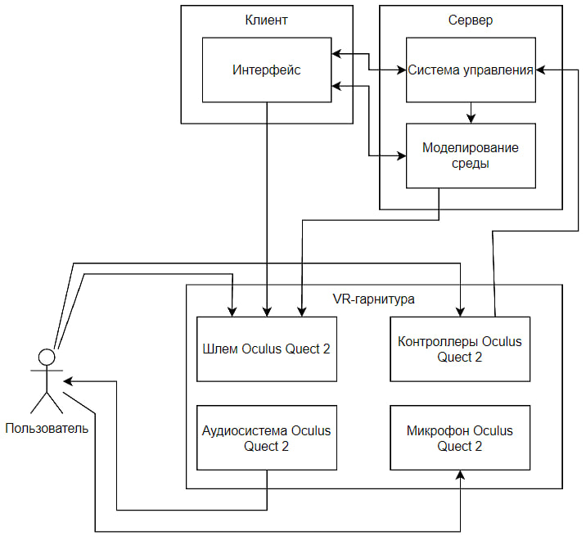

1. – Архитектура системы

#### 2.1.2. Диаграмма последовательности

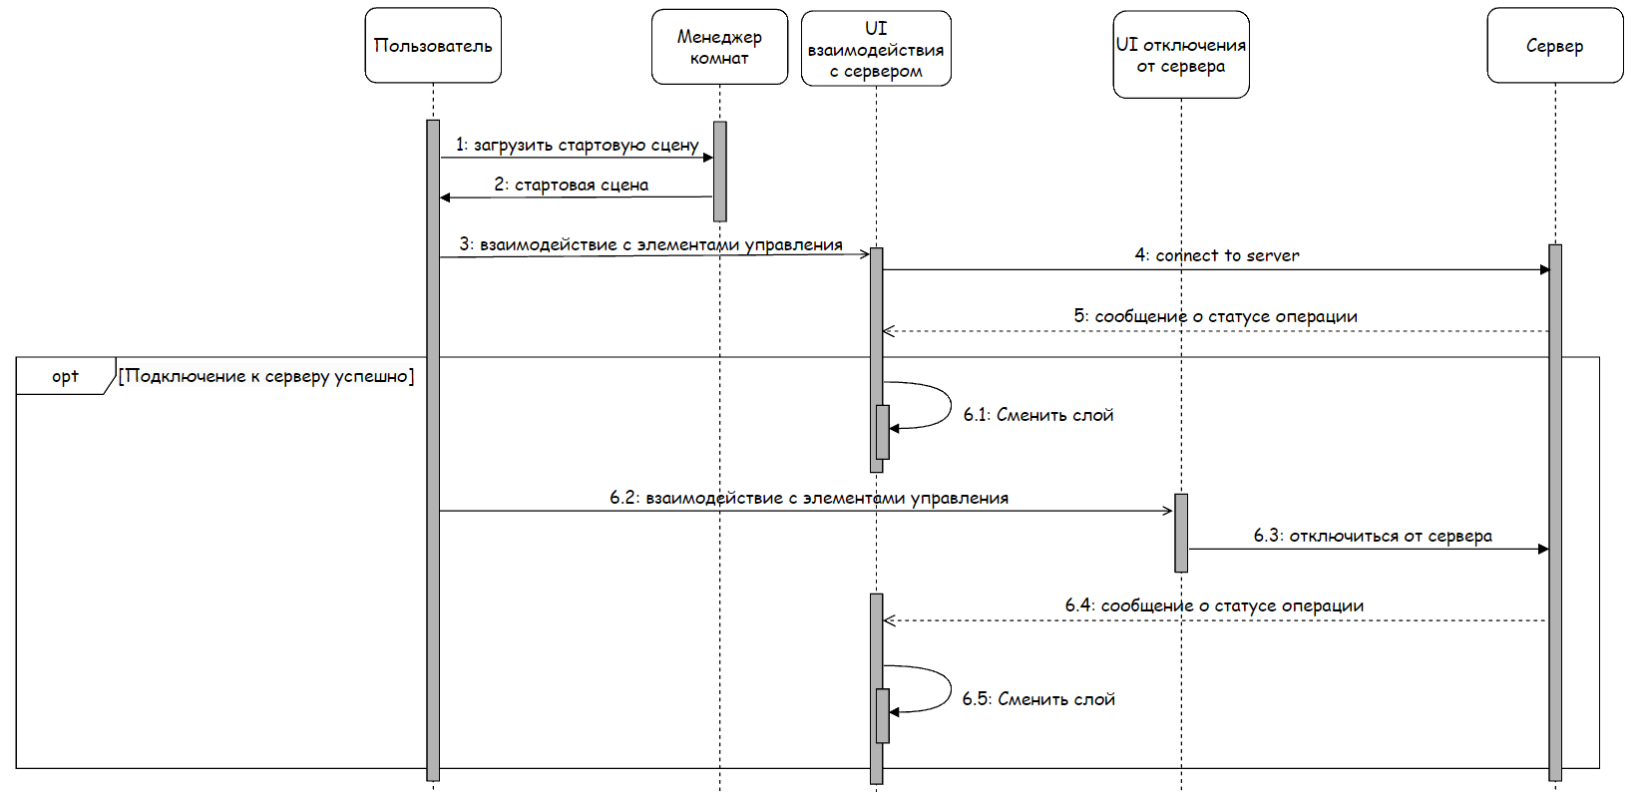

1. - Диаграмма последовательности для ВИ «Подключение к серверу»

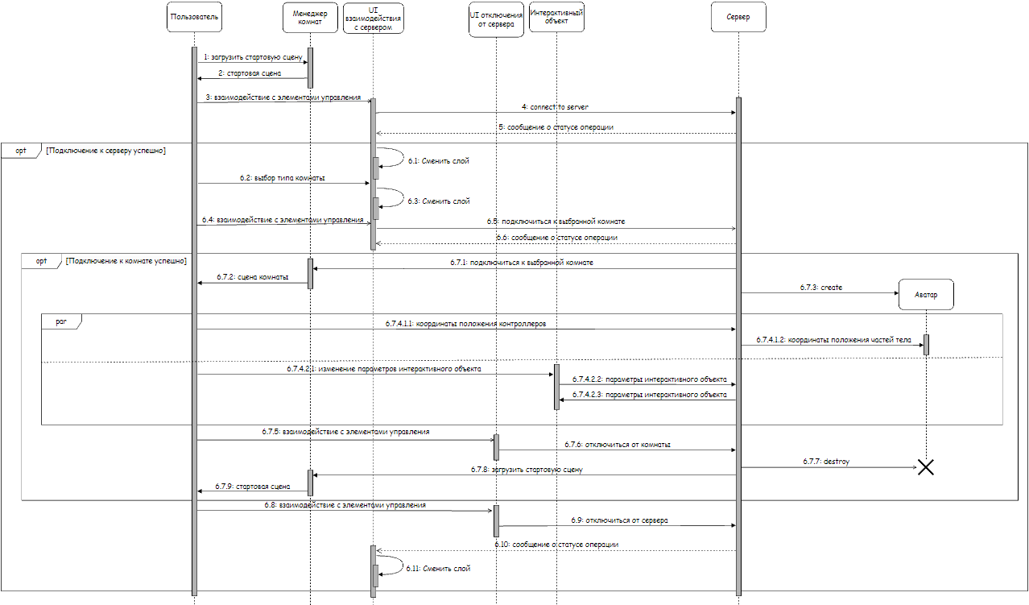

1. - Диаграмма последовательности для ВИ «Подключение к комнате»

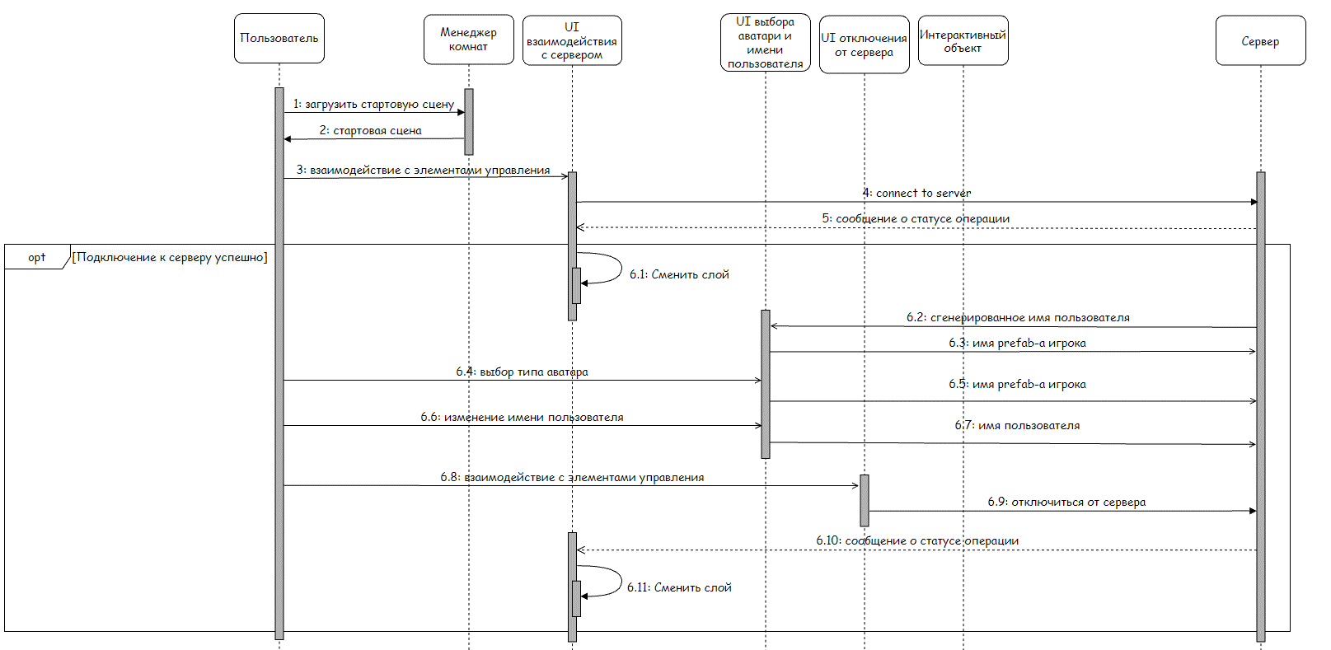

1. - Диаграмма последовательности для ВИ «Выбор аватара и имени пользователя»

#### 2.1.3. Диаграмма компонентов

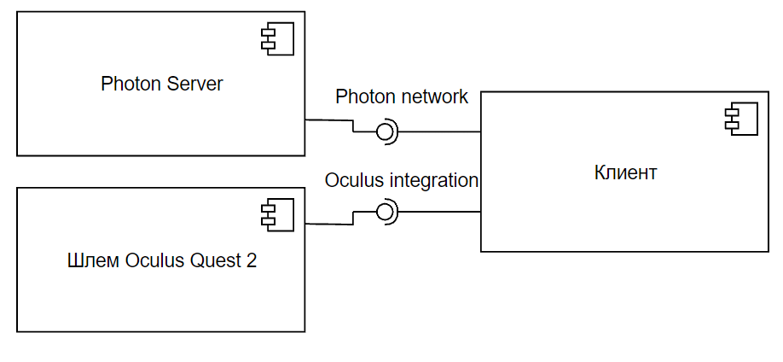

1. – Диаграмма компонентов программного комплекса

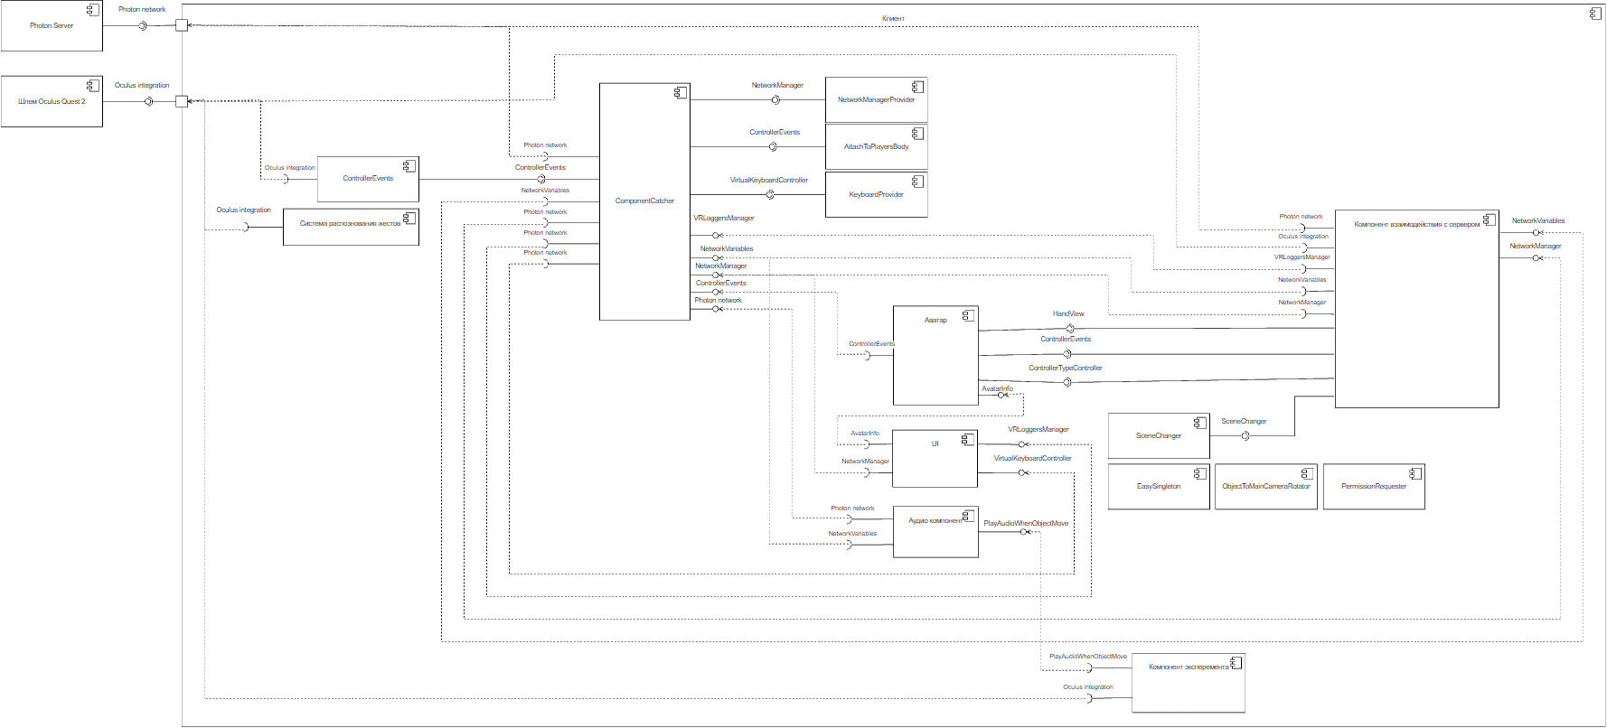

1. – Диаграмма компонента «Клиент»

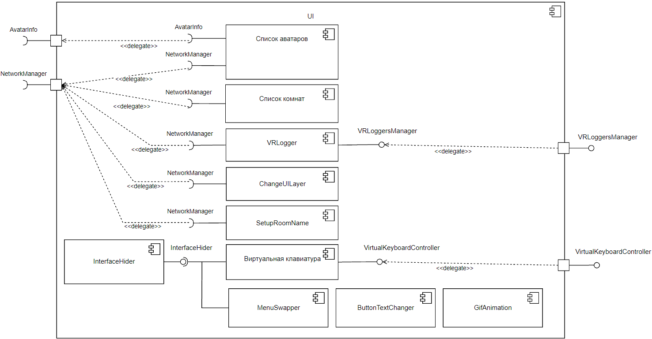

1. – Диаграмма компонента «UI»

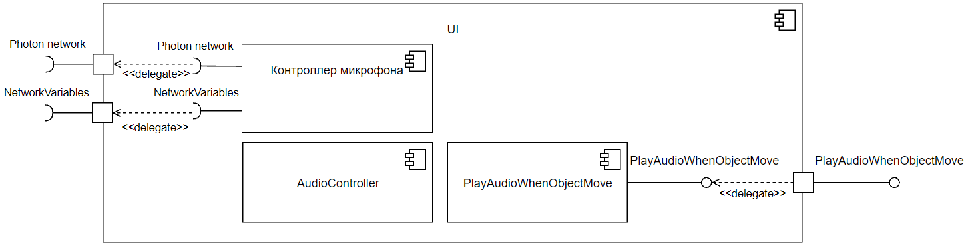

1. – Диаграмма компонента «Аудио компонент»

#### 2.1.4. Структура сцены

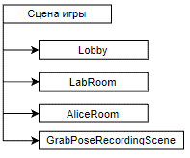

1. – Общая структура сцен

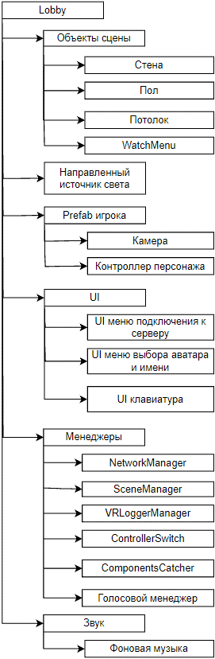

1. - Структура Lobby (Лобби)

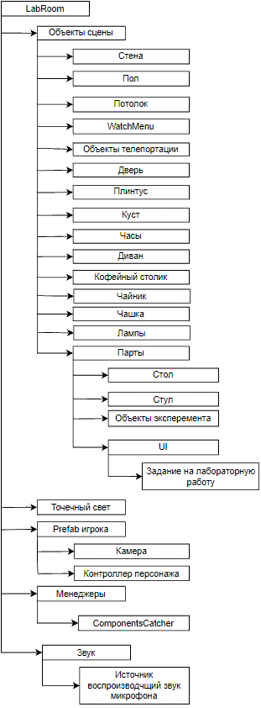

1. - Структура LabRoom (Лабораторная комната)

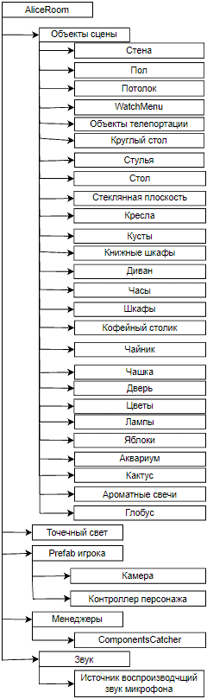

1. - Структура AliceRoom (Комната Алисы)

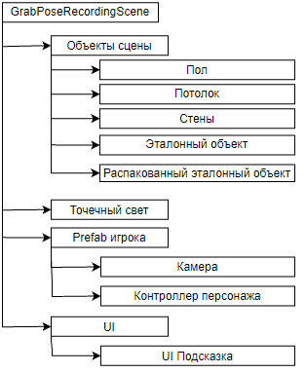

1. - Структура GrabPoseRecordingScene (Сцена записи позы захвата)

#### 2.1.5. Входные выходные данные

Входные данные:

1) положение контроллеров, рук, головы;

2) нажатие кнопок на контроллерах;

3) складывание рук в жесты;

4) голос.

Выходные данные:

1) изображение;

2) звук.

# 3. РЕАЛИЗАЦИЯ ПРЕДПОЛАГАЕМОГО РЕШЕНИЯ

## 3.1. Моделирование

#### 3.1.1. Созданные модели

С целью экономии ресурсов шлема виртуальной реальности, все модели выполнены в упрощённом Lowpoly (Низко полигональном) стиле.

Модель источника питания. Референс модели представлен на рисунке 24. Итоговая модель представлена на рисунке 25. Развертка полигональной сетки изображена на рисунке 26. Текстура источника питания представлена на рисунке 27.

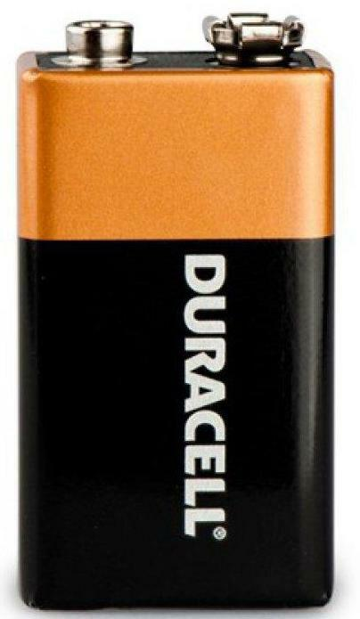

1. – Изображение источника питания

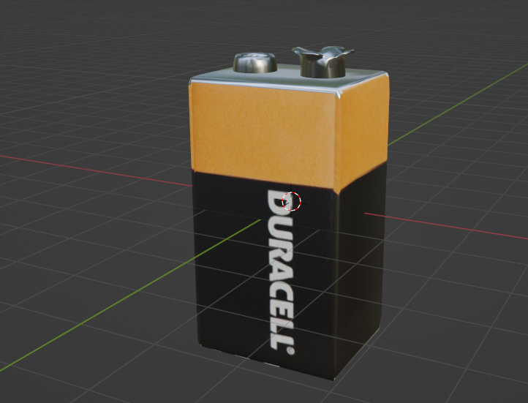

1. – Модель источника питания

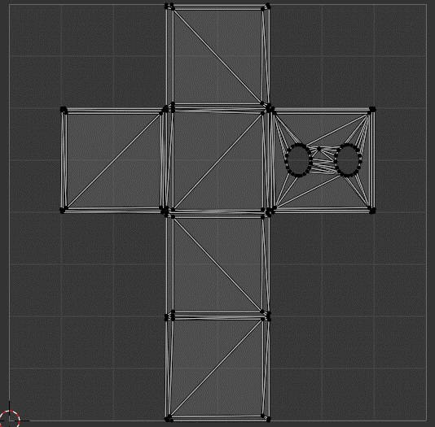

1. - UV развертка корпуса источника питания

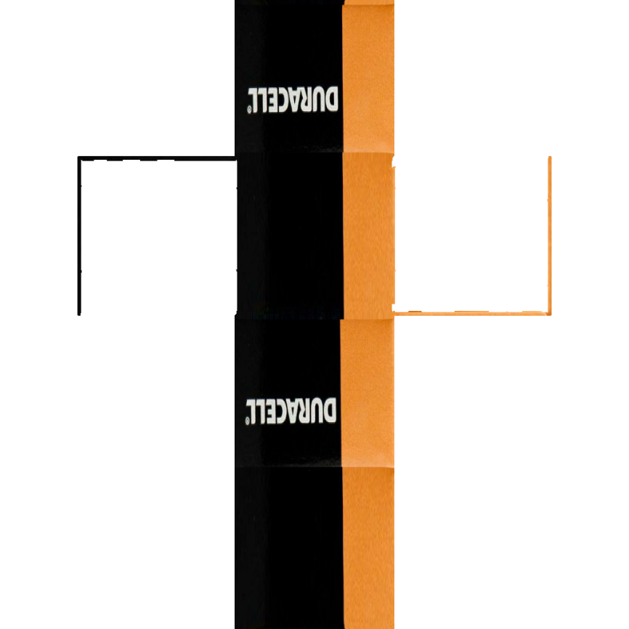

1. – Текстура корпуса источника питания

После создания модель была экспортирована в Unity вместе с материалами и текстурой. Для модели был создан жест захвата данной модели.

Модель резистора 50 Ом. Референс модели представлен на рисунке 28. Итоговая модель представлена на рисунке 29. Развертка полигональной сетки изображена на рисунке 30. Текстура резистора представлена на рисунке 31.

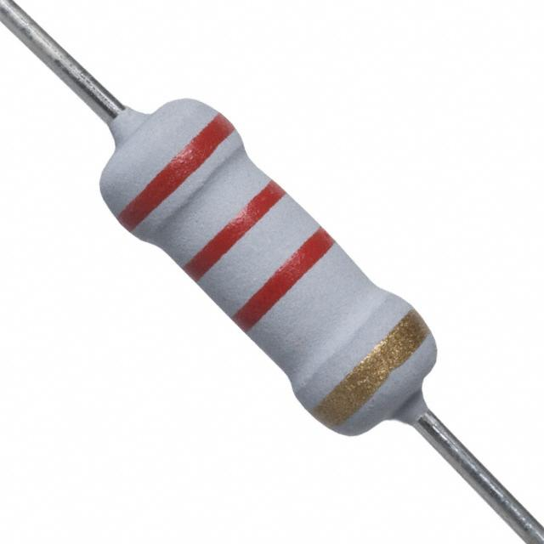

1. – Рисунок резистора

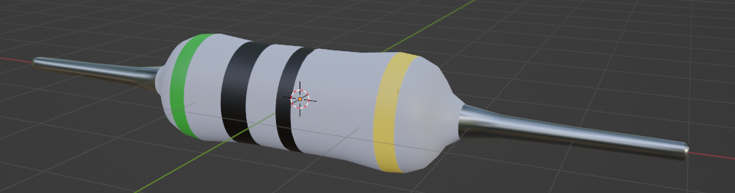

1. – Модель резистора

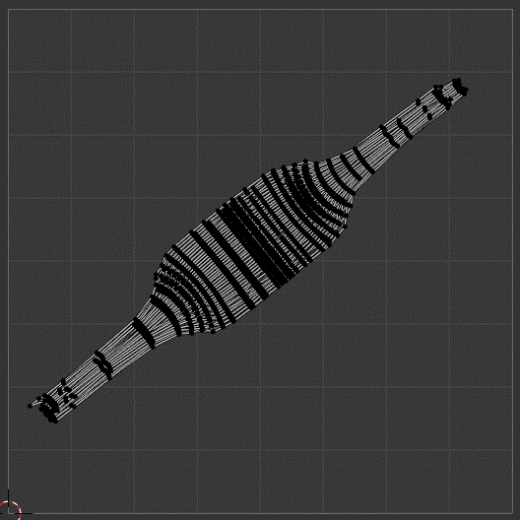

1. - UV развертка резистора

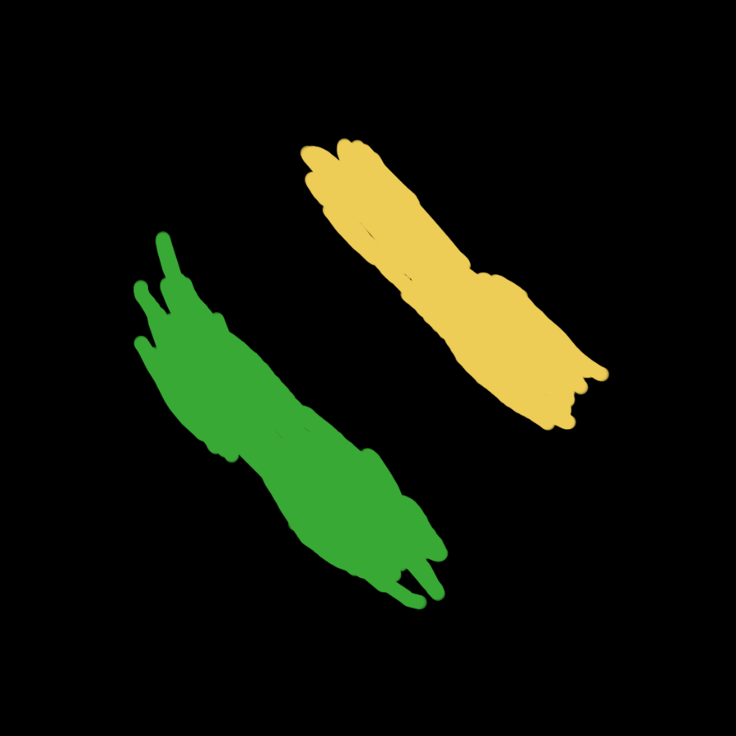

1. – Текстура резистора на 50 Ом

После создания модель была экспортирована в Unity вместе с материалами и текстурой. Для модели был создан жест захвата данной модели.

Для резистора 100 Ом не имеет смысла создавать отдельную модель. В качестве резистора на 100 Ом будет использоваться модель резистора на 50 Ом, но с текстурой резистора на 100 Ом. Текстура резистора на 100 Ом представлена на рисунке 32.

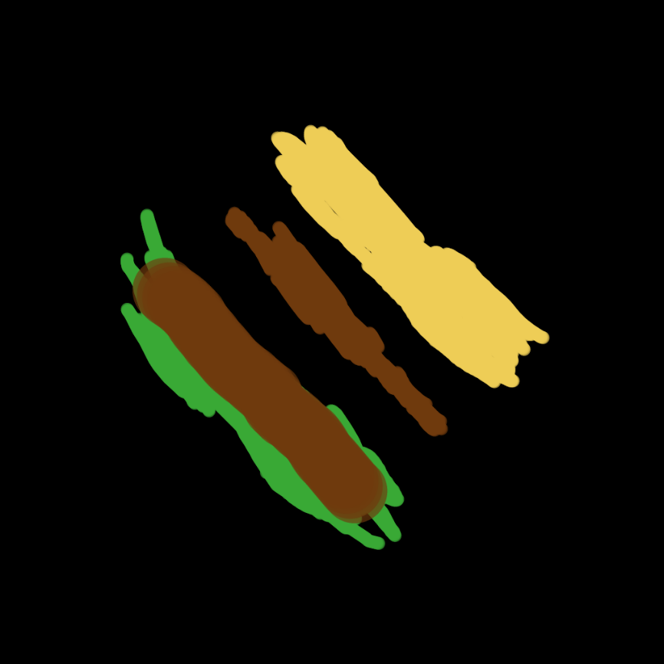

1. – Текстура резистора на 100 Ом

Модель вольтметра. Референс модели представлен на рисунке 33. Итоговая модель представлена на рисунке 34. Модель в сцене представлена на рисунке 37. Развертка полигональной сетки изображена на рисунке 35. Текстура вольтметра представлена на рисунке 36.

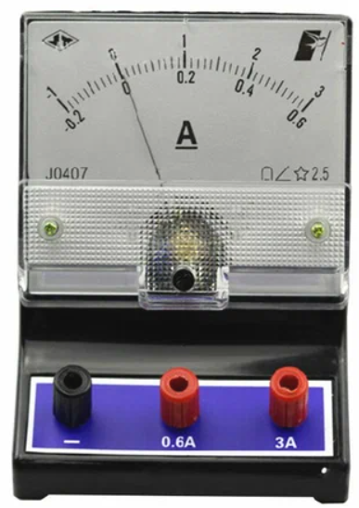

1. – Рисунок вольтметра

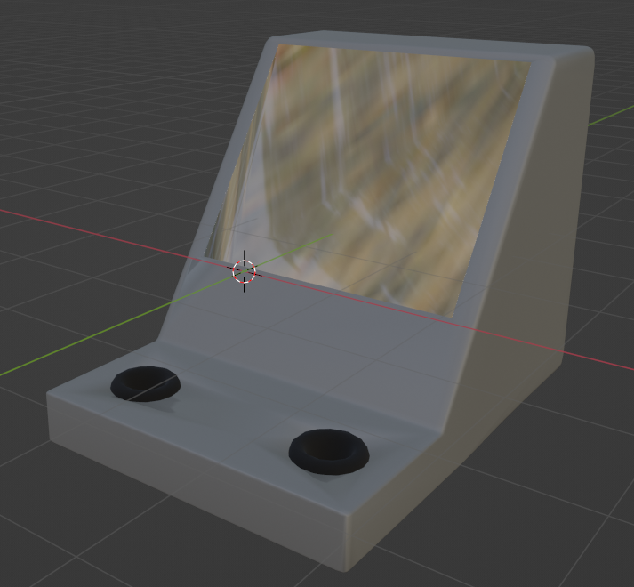

1. – Модель вольтметра

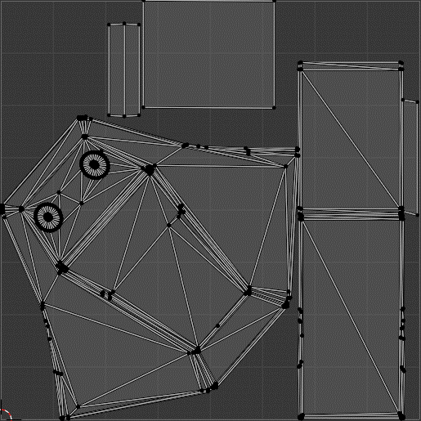

1. - UV развертка корпуса вольтметра

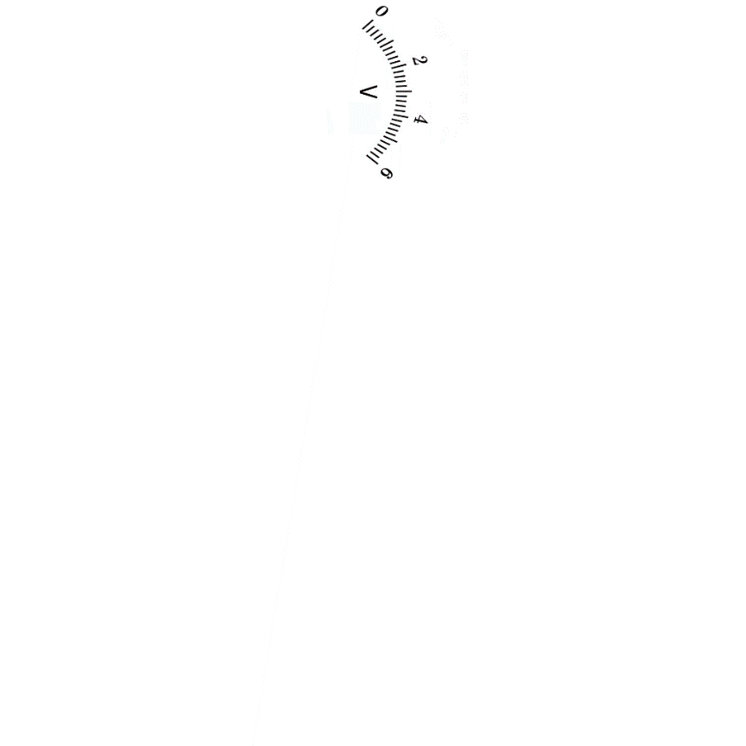

1. – Текстура корпуса вольтметра

После создания модель была экспортирована в Unity вместе с материалами и текстурой. Для стекла был создан материал Glass (Стекло) и применен к той части модели, которая ассоциирована с стеклом. Для модели был создан жест захвата данной модели.

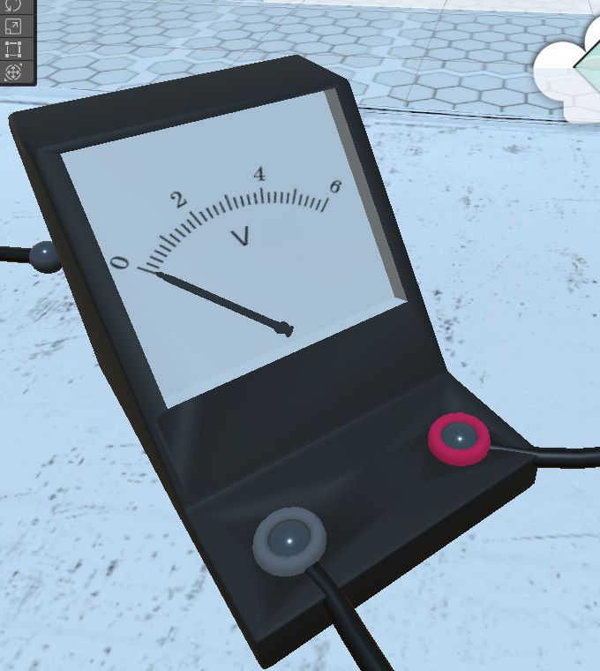

1. – Вольтметр в сцене

Создавать отдельную модель для миллиамперметра не имеет смысла. В качестве амперметра будет использоваться модель вольтметра, с наложением на нее текстуры шкалы амперметра. Текстура амперметра представлена на рисунке 38. Модель в сцене представлена на рисунке 39.

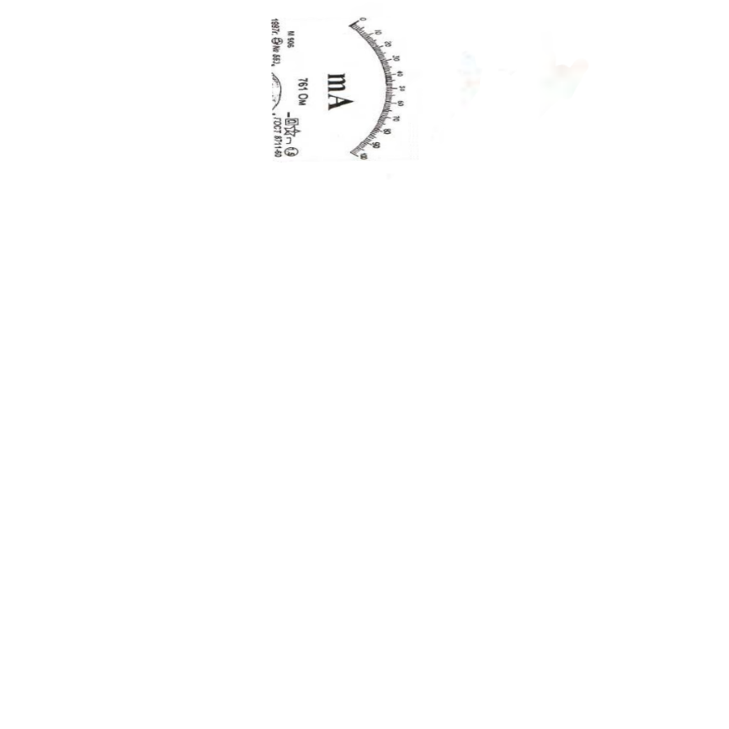

1. – Текстура амперметра

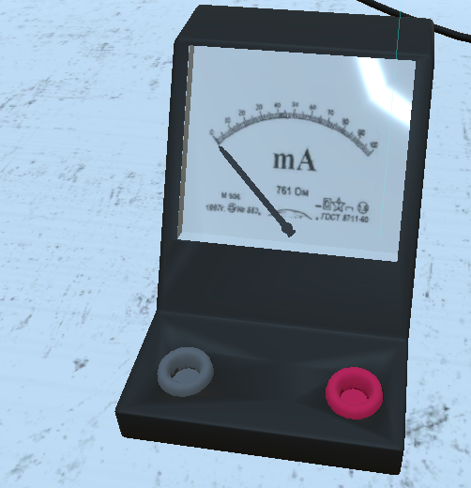

1. – Амперметр в сцене

Модель реостата. Референс модели представлен на рисунке 40. Итоговая модель представлена на рисунке 41. Развертка полигональной сетки изображена на рисунке 42. Текстура реостата представлена на рисунке 43.

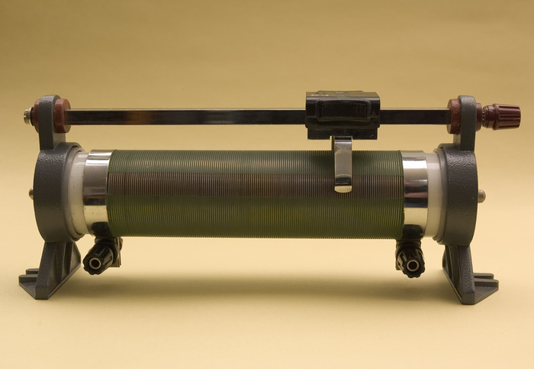

1. – Изображение реостата

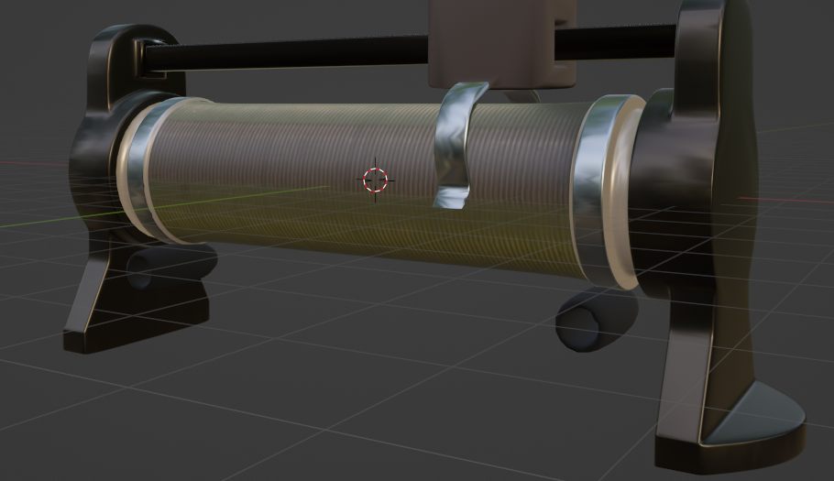

1. – Модель реостата

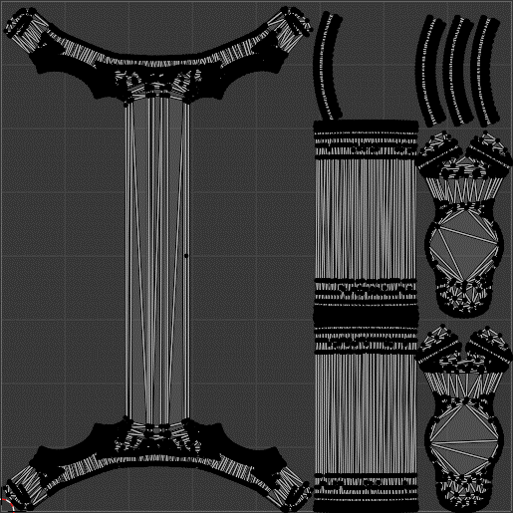

1. - UV развертка корпуса реостата

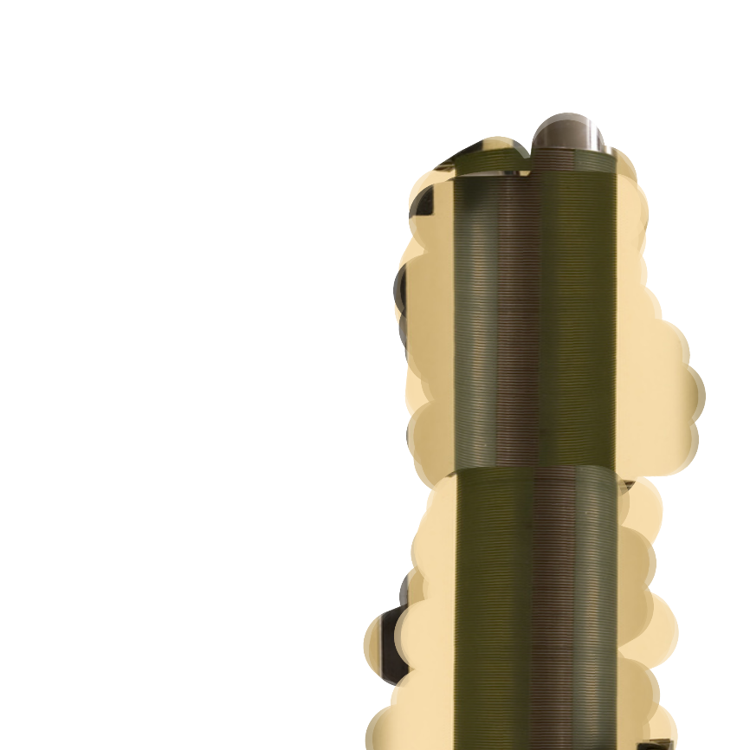

1. – Текстура корпуса реостата

После создания модель была экспортирована в Unity вместе с материалами и текстурой. Для модели был создано несколько жестов захвата данной модели.

Модель переходника на 3 входа. Модель представлена на рисунке 44.

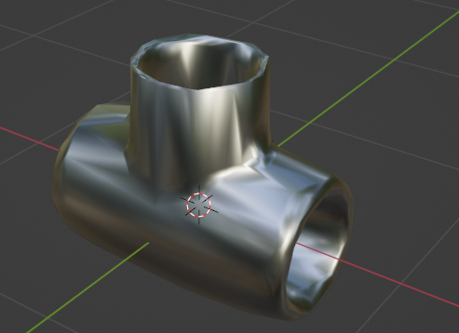

1. – Модель переходника на 3 входа

После создания модель была экспортирована в Unity вместе с материалами и текстурой.

#### 3.1.2. Модели полученные из сторонних источников

Аватары получены с помощью сервиса Ready Player Me [19]. Пример аватара представлен на рисунке 45, остальные модели аватаров смотри в приложении Б.

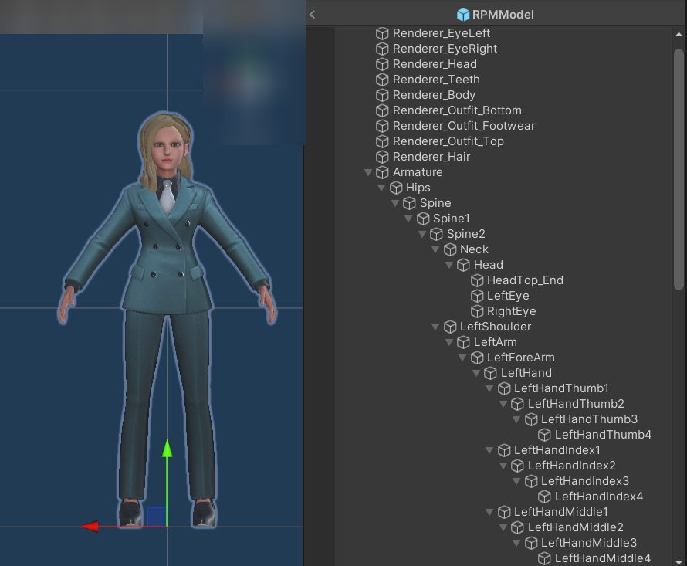

1. – Модель аватара

Модель была экспортирована в Unity при помощи пакета Ready Player Me.

Стол в сцене LabRoom. Модель получена из Unity Asset Store: PBR Georgian Desk and Chair (PBR грузинский стол и стул) [20].

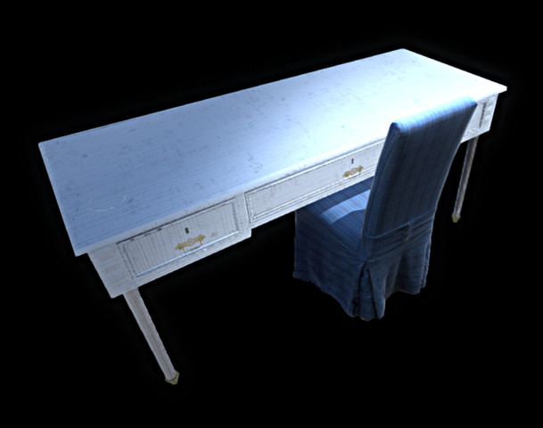

1. – Модель стола

Модель была экспортирована в Unity вместе с материалами и текстурой.

Стул в сцене LabRoom. Модель получена из Unity Asset Store: Folding Table and Chair PBR (Складной стол и стул PBR) [21].

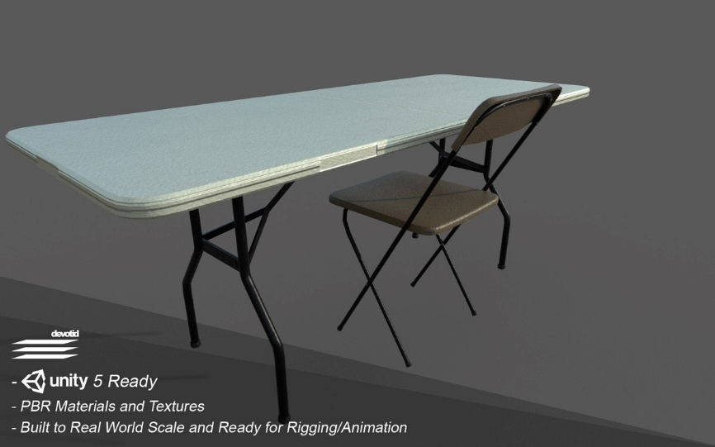

1. - Модель стула

Модель была экспортирована в Unity вместе с материалами и текстурой.

Дверь в сцене LabRoom. Модель получена из Unity Asset Store: Sci Fi Doors (Научно-фантастические двери) [22].

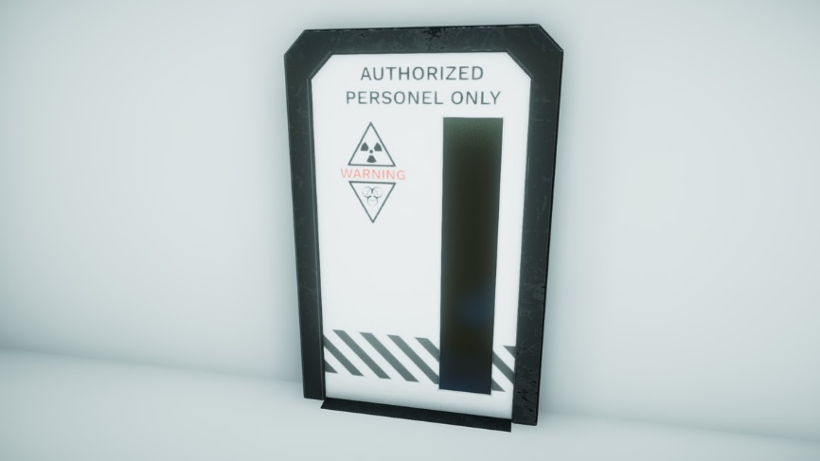

1. – Модель двери

Модель была экспортирована в Unity вместе с материалами и текстурой.

Стол в сцене AliceRoom. Модель получена из Unity Asset Store: Table with chairs x3 Free (Бесплатный стол с 3-мя стульями) [23].

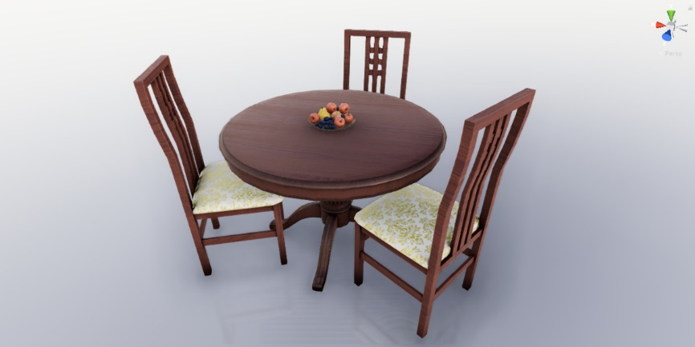

1. - Модель стола

Модель была экспортирована в Unity вместе с материалами и текстурой.

Яблоко в сцене AliceRoom. Модель получена из Unity Asset Store: Food and Kitchen Props Pack (Набор еды и кухонного реквизита) [24].

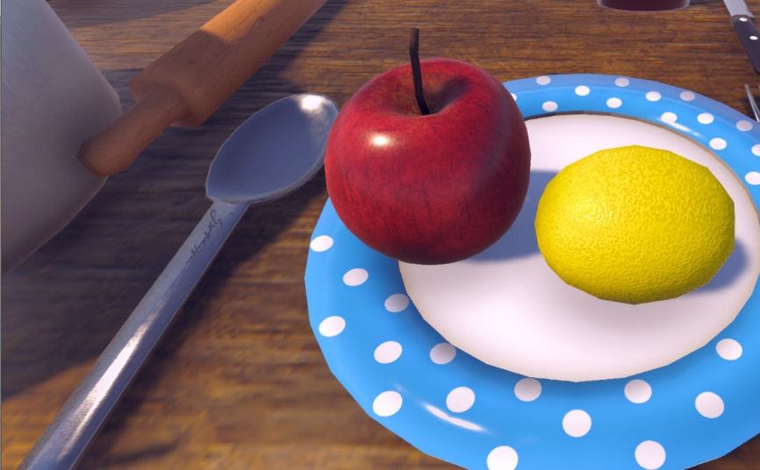

1. - Модель яблока

Модель была импортирована в Unity вместе с материалами и текстурой. Для модели был создано несколько жестов захвата данной модели.

Модели аквариума, лампы, ароматных свечей, кактуса, чашки, цветка, прозрачной панели, глобуса, чайника, куста, кресла, книжного шкафа, шкафа, кофейного столика, круглого стола, дивана, часов и двери получены от преподавателя 44-й кафедры. Изображения моделей смотри в приложении Б. Все модели были предоставлены в пакете Kataranov3, содержащим модели, материалы и текстуры объектов. Пакет был импортирован в Unity. Модели были сохранены в отдельные префабы-ы.

## 3.2. Разработка проекта

#### 3.2.1. Создание комнат

Первая сцена представляет из себя лобби (смотри рисунок 51). В данной сцене пользователь подключается к серверу, выбирает тип комнаты и комнату, к которой хочет присоединиться или создает новую комнату. Так же в данной сцене пользователь указывает свое имя и выбирает аватар.

В данной сцене помимо пользователя находятся:

1) UI с которым пользователь взаимодействует для подключения к серверу, выбора типа комнаты, подключения к комнате, создания новой комнаты;

2) UI с которым пользователь взаимодействует для выбора аватара и указания своего имени;

3) виртуальная клавиатура;

4) предметы окружения – пол, потолок, кольцеобразная стена;

5) предметы, крепящиеся к якорям, расположенным на игроке;

6) источник звука, проигрывающий фоновую музыку;

7) компоненты, отвечающие за программную логику и взаимодействие с сервером;

8) источник света.

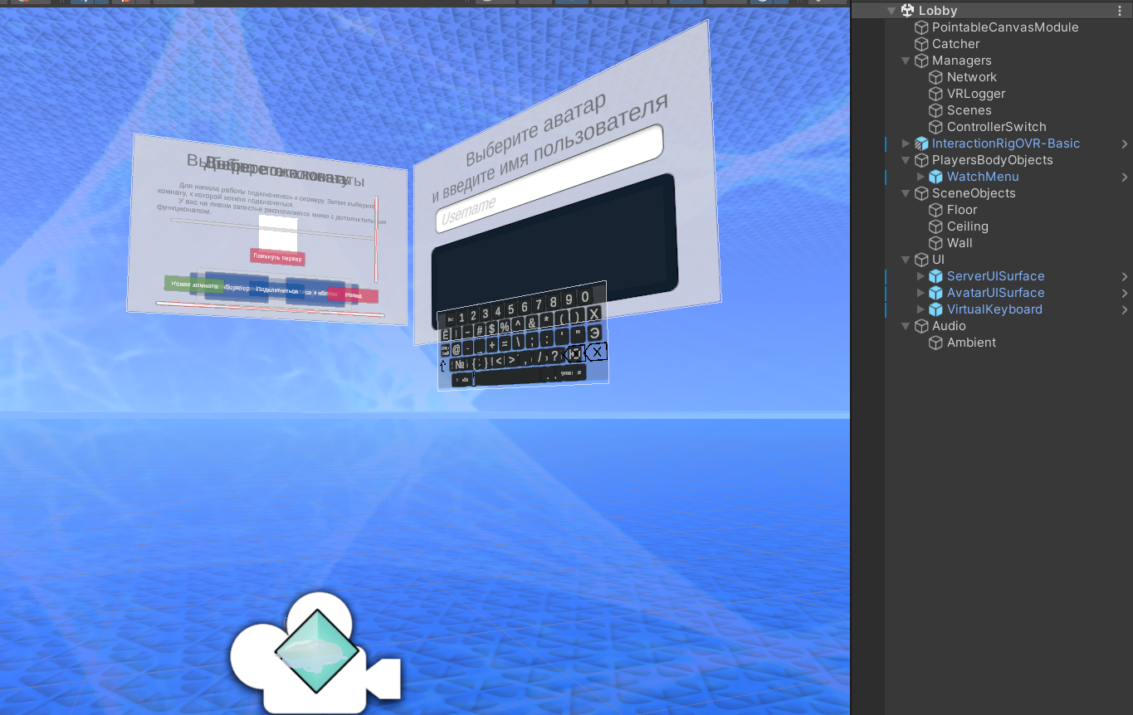

1. – Сцена «Lobby»

Сцена первой комнаты (смотри рисунок 52). В данную сцену пользователи попадают после подключения к комнате с типом «Лаборатория». Здесь пользователи могут взаимодействовать друг с другом и с окружением. В данной сцене помимо пользователя находятся:

1) предметы окружения – пол, потолок, стены, дверь, плинтус, парты, стулья, куст, диван, кофейный столик, часы, чайник, чашка, лампы;

2) компоненты, обеспечивающие телепортацию пользователя внутри сцены;

3) UI с заданием на лабораторную работу;

4) на каждой парте расположен набор для проведения эксперимента. Он состоит из не интерактивных объектов: вольтметр, переходники на 3 входа, статичные провода, источник питания. А также из интерактивных объектов, с которыми пользователь может взаимодействовать при помощи контроллеров Oculus Touch или при помощи своих рук. К интерактивным объектам относятся: реостат, амперметр, резисторы, короткие провода, длинные провода;

5) предметы, крепящиеся к якорям, расположенным на игроке;

6) компоненты, отвечающие за игровую логику и взаимодействие с сервером;

7) система распознавания жестов;

8) источник света.

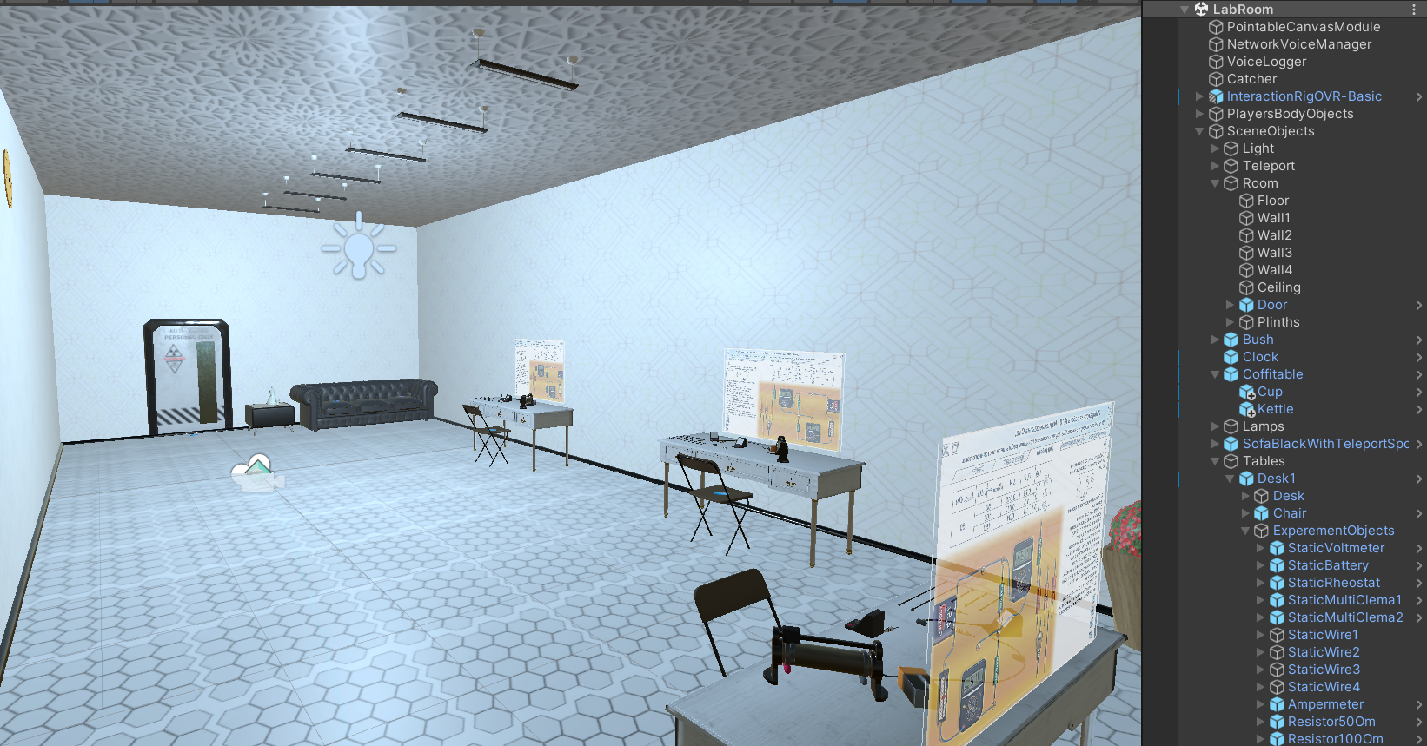

1. – Сцена «LabRoom»

Сцена второй комнаты (смотри рисунок 53). В данную сцену пользователи попадают после подключения к комнате с типом «Алиса и яблоко». Здесь пользователи могут взаимодействовать друг с другом и с окружением. В данной сцене помимо пользователя находятся:

1) предметы окружения – пол, потолок, стены, стол, круглый стол, стулья, кресла, диван, книжные шкафы, кусты, часы, шкафы, кофейный столик, чайник, чашка, дверь, цветы, лампы, глобус, аквариум, кактус, ароматные свечи, прозрачная панель;

2) компоненты, обеспечивающие телепортацию пользователя внутри сцены;

3) предметы, крепящиеся к якорям, расположенным на игроке;

4) интерактивные компоненты – яблоки;

5) компоненты, отвечающие за игровую логики и взаимодействие с сервером;

6) система распознавания жестов;

7) источник света.

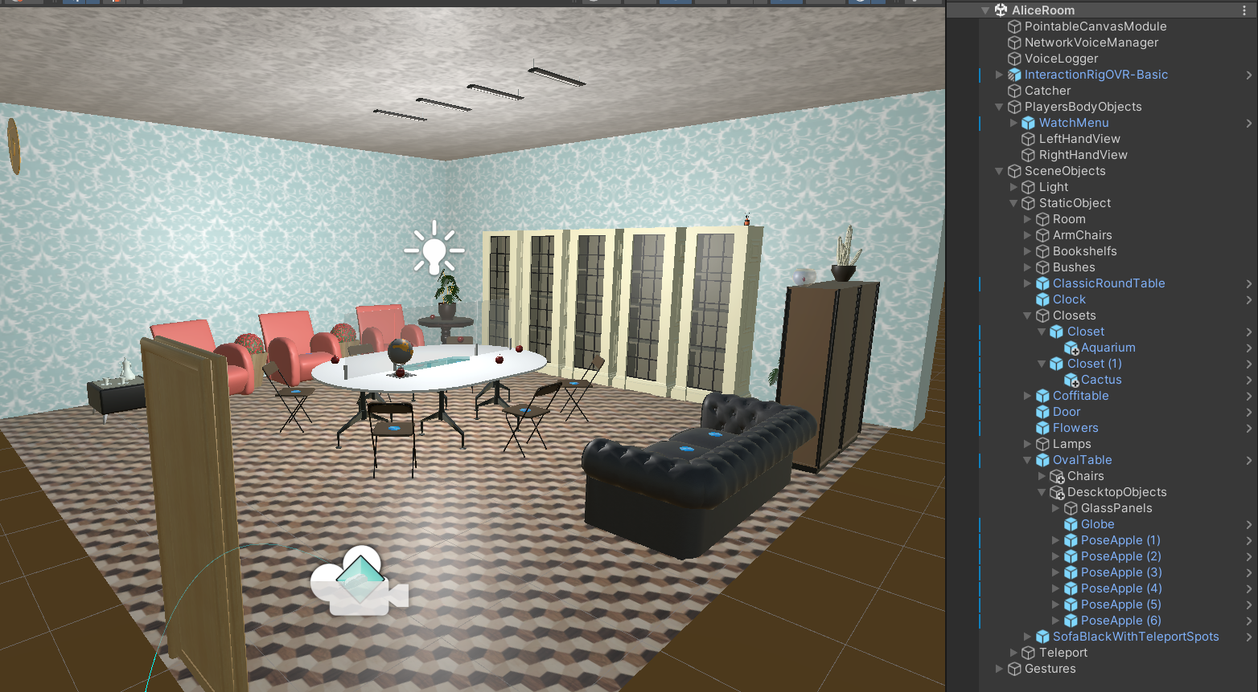

1. - Сцена «AliceRoom»

Сцена для создания жестов к интерактивным объектам (смотри рисунок 54). В данную сцену нельзя попасть из работающего приложения. Она предназначена для разработчиков. В данной сцене настраивается взаимодействие с предметами через систему жестов Hand Grab Pose Recorder (Запись позы захвата рукой). Она минималистична и помимо пользователя в ней присутствуют:

1) предметы окружения – пол, потолок, стены;

2) UI инструкция по настройке жеста;

3) префаб эталонного предмета, которому можно настраивать жесты;

4) распакованный эталонный предмет;

5) источник света.

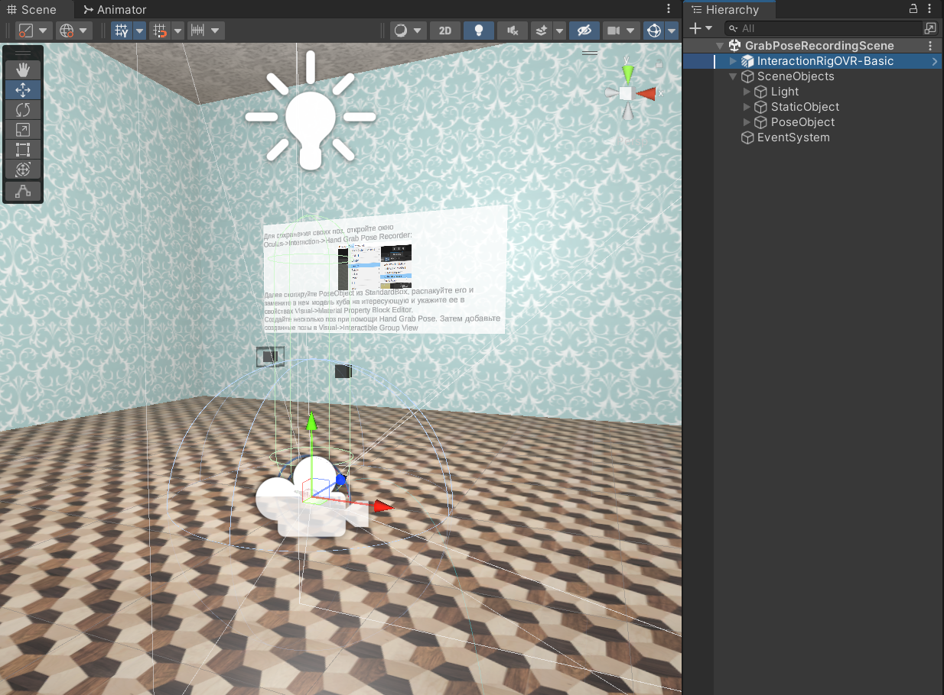

1. – Сцена «GrabPoseRecordingScene»

#### 3.2.2. Настройка клиент-сервера

Был создан аккаунт на сайте Photon Engine (Движок фотон) [6]. Были созданы 2 приложения photon. Первое для передачи положения объектов, второе для передачи голоса (см. рисунок 55).

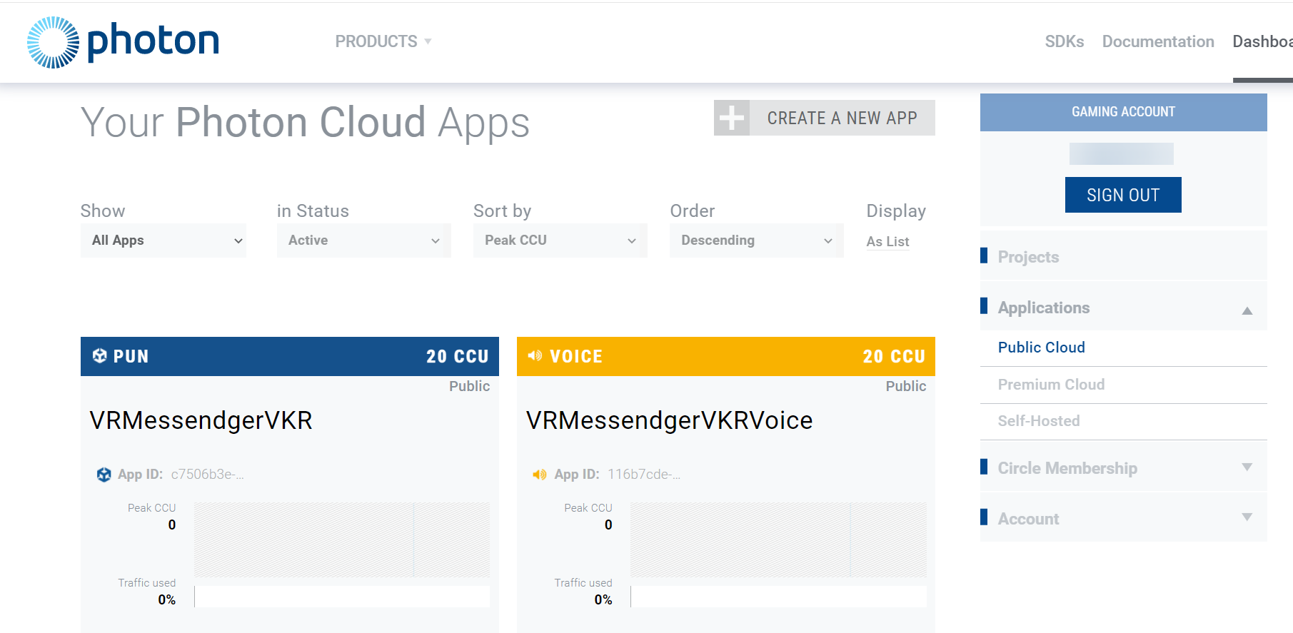

1. – Приложения photon engine

В проект были импортированы следующие ассеты:

1) PUN 2 – FREE (PUN 2 бесплатная версия);

2) Photon Voice 2.

Данные этих приложений были добавлены в настройки ассетов PUN 2 – FREE и Photon Voice 2 соответственно.

В дальнейшем, при создании логики приложения использовались методы библиотек Photon.

#### 3.2.3. Создание логики приложения

Для реализации логики работы приложения в проект были импортированы дополнительные ассеты:

1) Oculus Integration (Интеграция Oculus) – для работы со шлемом виртуальной реальности Oculus Quest 2;

1. LeanTween – для плавного перемещения объектов.

Для осуществления подключение к серверу, отключение от сервера, создание и подключение к лобби, создание и подключение к комнате, отключение от комнаты, отключение от лобби, отключение от сервера, обновление списка существующих комнат, спавн игрока на сервере, а также генерация случайного изначального имени пользователя необходим так называемый "Менеджер сети", то есть основным скриптом является NetworkManager.cs.

В полях данного скрипта указываются типы доступных комнат в формате класса RoomSettings (Настройки комнаты).

RoomSettings это класс, хранящий параметры комнат, к которым будет производится подключение: название комнаты, name, количество пользователей в комнате, будет ли комната видима, ID сцены, из которой будет создана комната.

Скрипту NetworkManager.cs необходимо загружать различные сцены. Для этой цели ему передается скрипт SceneChanger.cs (Изменяющий сцену), отвечающий за смену сцен.

В процессе работы приложения регулярно необходимо будет синхронизировать состояния объектов с сервером. Для отправки текущего состояния на сервер, а также обработки пришедших на сервер состояний используется скрипт NetworkVariables.cs (Сетевые переменные).

Для отладки приложения необходимо логгировать отлаживаемые компоненты. При разработке не всегда удобно, а иногда и невозможно смотреть в консоль движка Unity. С этой целью был написан скрипт VRLogger.cs, выводящий приходящие в него логи на текстовое поле интерфейса внутри приложения. Таких скриптов в сцене может быть много. Мы можем дать каждому пользователю экран. Что бы при логгировании не искать каждый раз все VRLogger.cs в сцене, был написан скрипт VRLoggersManager.cs (Менеджер VRLogger-ов). VRLoggersManager.cs выводит лог во все VRLogger.cs на сцене.

Пользователь может переключаться между типами контроллеров. Он может осуществлять взаимодействие с виртуальной реальностью при помощи контроллеров Oculus Touch, а может отложить их в сторону и начать взаимодействовать при помощи своих собственных рук. Подобное переключение необходимо отслеживать. Это нужно как для корректного отображения типа контроллеров на сервере, так и для использования корректных якорей на теле игрока. С целью отслеживания данного переключения создан скрипт ControllerEvents.cs (События контроллера).

Приложению необходим доступ к микрофону, для работы голосового чата. Однако в стартовой сцене нет компонентов, требующих доступа к микрофону, т.к. в стартовой сцене отсутствует голосовой чат. Таким образом возникает проблема: пользователь запускает приложение, не давая ему разрешение на доступ к микрофону, и лишь установив соединение с сервером и перейдя в комнату голосового чата приложение запросит доступ к микрофону. В таком случае операционная система остановит приложение и попросит пользователя предоставить доступ к микрофону, остановка приложения во время того, как пользователь присоединился к комнате будет расценена Photon, как отключение от сервера и пользователя выкинет из приложения, даже если он предоставит доступ. Во избежание такой ситуации, необходимо запросить доступ к микрофону сразу при запуске приложения. С этой целью был создан скрипт PermissionRequester.cs (Запрашивающий разрешение). Данный скрипт запрашивает разрешение при запуске приложения и отключается.

Скрипты NetworkManager.cs, SceneChanger.cs, NetworkVariables.cs, VRLoggersManager.cs, ControllerEvents.cs, PermissionRequester.cs должны всегда оставаться в сцене, и более того, при смене сцены они должны сохранять свое состояние. Для этого к ним применен паттерн Singleton (Одиночка), реализованный в скрипте EasySingleton.cs (Простой одиночка).

NetworkManager.cs при подключении к комнате спавнит на сервере префаб игрока. Рассмотрим, что это такое:

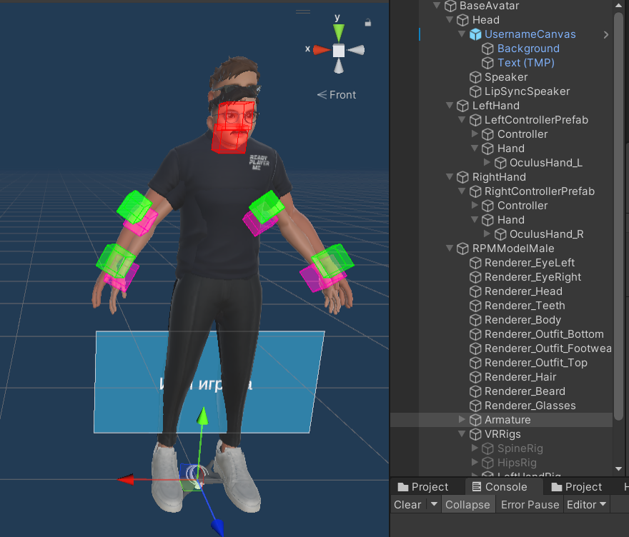

1. - Префаб спавнемого игрока

Данный префаб содержит голову, левую и правую руки, аватар пользователя, UI табличку с именем пользователя. Голова содержит компонент Speaker, отвечающий за передачу голоса на сервер. Так же положение головы и рук связано с соответствующими частями тела аватара пользователя при помощи скрипта MapAvatarBody.cs (Сопоставить тело аватара), который связывает части тела с контроллерами при помощи класса MapRigTransform (Сопоставить трансформацию кости).

В руках храниться компонент ControllerTypeController.cs (Контроллер типа контроллера), отвечающий за смету типа отображаемых на сервере контроллеров. Внутри этого компонента хранятся отображаемые контроллеры: Controller (Контроллер) и Hand (Рука). Controller управляется скриптом ControllerAnimationUpdater.cs (Обновляющий анимацию контроллера). Этот скрипт осуществляет синхронизацию анимации контроллера, отображаемого локально и контроллера, отображаемого на сервере. Hand, в свою очередь, управляется скриптом GostHandTransformUpdater.cs (Обновляющий трансформацию призрачной руки). Данный скрипт синхронизирует положение и поворот всех суставов отображаемой на сервере руки и HandSynthetic (Синтетическая рука) локального игрока.

Компонент AvatarInfo.cs (Информация об аватаре) определяет основные настройки аватара:

1) активен ли аватар;

2) путь до префаб-а, который будет передан скрипту NetworkManager.cs;

3) изображение аватара в меню.

Аватар пользователя создается из модели Ready Player Me. Для работы с моделями Ready Player Me был создан подкласс AvatarInfo.cs хранящий в себе модель Ready Player Me и пол модели (мужской или женский) – RPMAvatarInfo.cs (RPM информация об аватаре).

В префаб-е игрока хранятся две стандартные модели Ready Player Me – мужская и женская. Благодаря параметру класса RPMAvatarInfo.cs, выбирается одна из этих моделей и ее составные части заменяются на части модели указанной в RPMAvatarInfo.cs. За замену частей стандартной модели на части модели из RPMAvatarInfo.cs отвечает класс RPMAvatarParser.cs (RPM анализатор аватара). Для замены конкретной части тела RPMAvatarParser.cs использует класс MeshSwapper (Меняющий местами меш).

Для вывода имени в табличку имени пользователя используется скрипт UIDisplayPlayerName.cs (UI отображение имени игрока). Что бы табличка всегда поворачивалась лицом к пользователю, используется скрипт ObjectToMainCameraRotator.cs (Поворот объекта к главной камере).

Весь префаб игрока контролируется скриптом NetworkPlayer.cs (Сетевой игрок), который обеспечивает синхронизацию положения контроллеров/рук и головы игрока локального и отображения этих частей на сервере. Так же данный скрипт следит за синхронизацией состояния типа контроллеров.

Если NetworkPlayer.cs работает на стороне сервера, то на стороне клиента присутствует компонент HandView.cs (Отображение рук), к которому NetworkPlayer.cs обращается за текущим положением и состоянием рук.

HandView.cs должен быть прикреплен к рукам локального игрока, чтобы корректно передавать их положение на сервер. Причем при смене типа контроллера он должен перепрыгивать с рук на контроллеры и наоборот. Вручную размещать данные компоненты на игроке неудобно. А потому был написан скрипт AttachToPlayersBody.cs (Прикрепить к телу игрока). Данный скрипт прикрепляет компонент к якорю, указанному в его свойствах. Таким образом, мы создаем якорь на руках и контроллерах, а скрипт AttachToPlayersBody.cs во время запуска игры крепит к данным якорям указанный компонент. Это позволяет хранить все прикрепляемые к игроку объекты в отдельном месте, а префаб игрока открывать только для настроек игрока и добавления якорей.

В лобби присутствуют UI кнопки, которые должны обращаться к NetworkManager.cs, но NetworkManager.cs нельзя добавлять в OnClick события, т.к. после смены сцен, в лобби вернется текущий NetworkManager.cs, а указанный в изначальной сцене будет уничтожен. С целью исправить это, а также предоставить кнопкам удобный интерфейс взаимодействия с NetworkManager.cs через OnClick события, был создан компонент NetworkManagerProvider.cs (Поставщик сетевого менеджера).

Развивая идеи NetworkManagerProvider.cs, появился компонент ComponentCatcher.cs (Ловящий компоненты). В сцене могут появляться объекты изначально там не находящиеся. Это singleton объекты пришедшие из другой сцены, спавнемые аватары или просто объекты. И всем им могут быть нужны различные объекты из текущей сцены. ComponentCatcher.cs это компонент, настраиваемый instance которого находиться в каждой сцене. Данный компонент при старте сцены отлавливает все часто используемые объекты и объекты, до которых не добраться во время редактирования сцены: VRLoggersManager.cs, NetworkManager.cs, ControllerEvents.cs и подобные. В дальнейшем, если какому-либо скрипту понадобиться NetworkManager.cs, он обратиться за ним к ComponentCatcher.cs.

В лобби состояние главного меню должно изменяться в зависимости от текущего состояния подключения к серверу. Например, пока происходит подключение меню должно отображать preloader, а когда подключение завершилось скрыть его и показать пункты меню. За динамическую смену слоев интерфейса главного меню в зависимости от сигналов приходящих от NetworkManager.cs, отвечает компонент ChangeUILayer.cs (Изменить слой UI).

При выборе комнаты пользователю должен предоставляться список комнат активных в данный момент. Этот список реализуется скриптами RoomListItem.cs (Элемент списка комнат) – элемент списка, и UIRoomListController.cs (Контроллер UI списка комнат) – непосредственно список, показывающий RoomListItem.cs в UI.

Схожим образом организован список аватаров. Список аватаров реализован в скрипте AvatarList.cs (Список аватаров). Данный список сканирует папку Resources/Avatars на наличие префаб-ов с компонентом AvatarInfo.cs. Если были найдены префаб-ы с таким компонентом, у которого установлен флаг активности, из такого префаб-а создается пункт списка AvatarListItem.cs (Элемент списка аватаров).

В исходной сцене находится UI элемент для установки имени пользователя. За установку имени пользователя отвечает скрипт ChangeNetworkName.cs (Изменить сетевое имя). Если оно не задано, его генерирует скрипт NetworkManager.cs.

Для ввода имени пользователя используется виртуальная UI клавиатура. Логика работы кнопки клавиатуры описывается в скрипте KeyboardButton.cs (Кнопка клавиатуры). А логика самой клавиатуры в скрипте VirtualKeyboardController.cs (Контроллер виртуальной клавиатуры). Для предоставления UI элементам удобного доступа к виртуальной клавиатуре используется скрипт KeyboardProvider.cs (Поставщик клавиатуры).

У пользователя на запястье присутствует несколько меню. Эти меню не всегда включены и когда одно меню становится видимым, предыдущее исчезает. Для скрытия/появления меню используется скрипт InterfaceHider.cs (Скрывающий интерфейс). А для смены одного меню на другое используется скрипт MenuSwapper.cs (Меняющий местами меню).

При взаимодействии пользователя с предметами возникал ряд ошибок, следующие скрипты были написаны для исправления данных ошибок:

1) OwnershipTransfer.cs (Передача права собственности) - В Photon у интерактивных объектов есть владелец. И Photon синхронизирует с сервером только данные владельца объекта. Владельцем становится первый схвативший объект. Но нам необходимо, что бы все пользователи могли взаимодействовать с объектами. Для этого необходимо передавать владение объектом тому пользователю, который взял объект. OwnershipTransfer.cs совершает передачу прав владения объектом тому, кто взял этот объект.

2) RigidBodySycn.cs (Синхронизация кукольного тела) – Photon синхронизирует положение, скорость, ускорение объекта. Но не синхронизирует isKinematic. Из-за чего происходит ошибка: когда пользователь берет предмет, локально, данный предмет становиться Kinematic, а на сервере получается, что объект поднят в воздух и он начинает падать, пока Photon снова не синхронизирует его положение. Из-за данной ошибки взятый в руку предмет начинает прыгать в руку и вниз. RigidBodySycn.cs синхронизирует isKinematic объекта с сервером и исправляет данную ошибку.

Взаимодействие с микрофоном осуществляется скриптами MicrophoneController.cs (Контроллер микрофона) и MicrophoneNetworkSettings.cs (Сетевые настройки микрофона). MicrophoneController.cs контролирует локальные действия с микрофоном, а MicrophoneNetworkSettings.cs отвечает за синхронизацию локальных действий на сервере.

В некоторых сценах играет фоновая музыка. Она может отвлекать или просто не нравиться пользователю. Для контроля нескольких источников звука, в частности фоновой музыки, используется скрипт AudioController.cs (Контроллер звука).

Для распознавания жестов используется абстрактный класс GestureDetector.cs (Распознаватель жестов). Его наследники могут отслеживать жесты и осуществлять действия при их обнаружении.

Компонент GestureProperties.cs (Свойства жеста) хранит в себе информацию о пальцах, загнутых в указанном жесте.

Вспомогательные маленькие скрипты:

1) ButtonTextChanger.cs (Изменяющий текст кнопки) – при наведении на UI кнопку записывает в указанное текстовое поле указанный текст;

2) GifAnimation.cs (Gif анимация) – создает анимацию из входных кадров;

3) SetupRoomName.cs (Установка имени комнаты) – записывает имя текущей комнаты в указанное текстовое поле;

4) BackFromFloor.cs (Назад с пола) – возвращает объект в исходное положение если он соприкоснулся с объектом Floor (Пол).

Для демонстрации возможности проведения лабораторной работы в виртуальной реальности, была разработана симуляция эксперимента по расчету силы тока и напряжения в электрической цепи.

Логика изменения параметров электрической цепи описывается скриптом ElectricalCircuit.cs (Электрическая цепь). Электрическая цепь состоит из подклассов класса ElectricalElement.cs: PowerSupply.cs (Источник питания), Milliammeter.cs (Миллиамперметр), Voltmeter.cs (Вольтметр), Resistor.cs (Резистор), Rheostat.cs (Реостат), MultiClema.cs (Мульти клемма), WireElement.cs (Элемент провод).

Элементы присоединяются друг к другу при помощи клемм, имеющих компоненты WireInput.cs (Вход провода) и WireOutput.cs (Выход провода). Провод WireElement.cs на своих концах имеет компонент WireOutput.cs. А остальные элементы имеют в своем составе две клеммы с компонентом WireInput.cs.

Если два конца провода будут слишком далеко от друга, то в текстуре провода будут появляется глитчи. Во избежание этого, к концам провода прикреплен компонент MoveCloserIfDistanceIsLarge.cs (Двигаться ближе если дистанция большая).

Указатель реостата (Rheostat.cs) при перемещении издает щелкающий звук. Воспроизведение звука при перемещении объекта реализовано в скрипте PlayAudioWhenObjectMove.cs (Воспроизвести звук при перемещении объекта).

Вольтметр (Voltmeter.cs) и миллиамперметр (Milliammeter.cs) имеют в своем составе шкалу измерений и стрелку, которая поворачивается в зависимости от текущего значения параметра прибора. Реализация поворота стрелки, в зависимости от текущего значения описывается в скрипте ScaleWithPointer.cs (Шкала с указателем).

Полный листинг кода всех скриптов приведен в приложении А.

#### 3.2.4. Сборка проекта

Для сборки проекта указываем платформу Android. Добавляем в сборку необходимые сцены. Настройки сборки проекта представлены на рисунке 57.

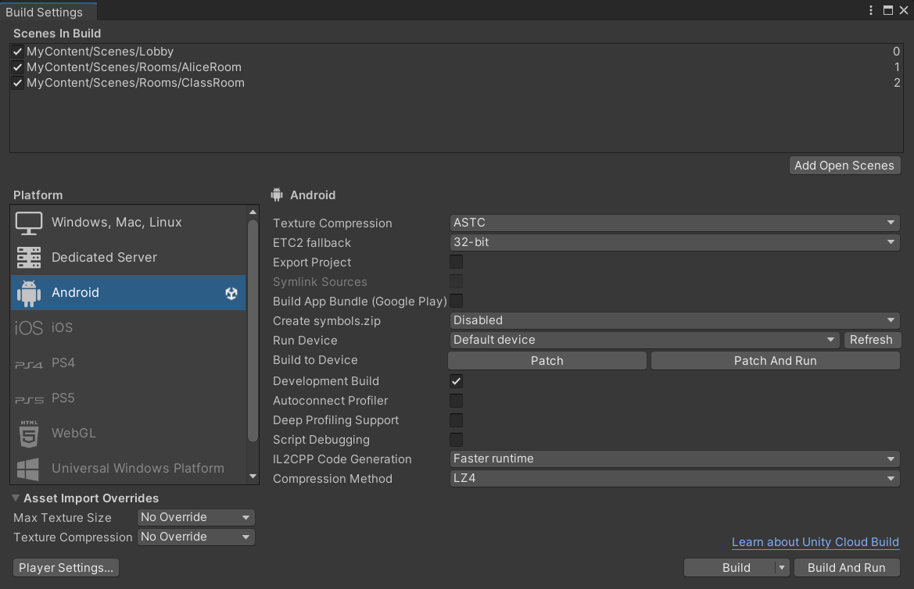

1. - Build settings проекта

## 3.3. Проблемы и пути их решения

Только один пользователь в сцене может перемещать объект на сервере. В Photon у интерактивных объектов есть владелец. И Photon синхронизирует с сервером только данные владельца объекта. Владельцем становится первый схвативший объект. Но нам необходимо, что бы все пользователи могли взаимодействовать с объектами. Для этого необходимо передавать владение объектом тому пользователю, который взял объект. OwnershipTransfer.cs совершает передачу прав владения объектом тому, кто взял этот объект.

Взятый в руку предмет, отображаясь на сервере, начинает прыгать в руку и вниз. Photon синхронизирует положение, скорость, ускорение объекта. Но не синхронизирует isKinematic. Из-за чего и происходит данная ошибка. Решением стало написание скрипта RigidBodySycn.cs, синхронизирующего isKinematic объекта с сервером.

Проблема переключения типов контроллеров – с контроллера на руки и наоборот. Локально это просто, а вот как синхронизировать это переключение с сервером. Решением стало написание скрипта ControllerEvents.cs, следящего за текущим состоянием локальных контроллеров и при их смене отправляющим сигнал синхронизации на сервер.

При подключении к комнате у всех аватаров выбраны контроллеры, как текущий тип контроллеров. Решение – при подключении к комнате отправлять на сервер запрос о синхронизации текущего клиента.

При попытках записать жесты взаимодействия с предметами, GhostHands не отображались. Обновление OculusIntegration до версии 51.0 исправило ошибку.

Невозможность передать на сервер HandsOVR. Первым вариантом решения проблемы было создать собственную модель рук. Создать анимацию сгибания каждого пальца. И при помощи жестов активировать данную анимацию на сервере. Однако этот вариант делал крайне сложным передачу сложных положений пальцев. Вторым вариантом было передача на сервер моделей используемых для захвата предметов жестами и синхронизация положения и поворота всех сгибающихся частей этих моделей.

На сервере синхронизируется только одна рука. Проблема в перегрузке компонента PhotonView. Один компонент следил за всеми частями тела игрока и просто не справлялся. Решением стало добавление каждой руке собственного PhotonView, что сняло нагрузку с PhotonView игрока и руки стали нормально синхронизироваться.

Не удается получить доступ к изменению громкости микрофона. Решение – написать скрипт, контролирующий громкость источника звука микрофона на сервере.

При сборке приложения под шлем, при переходе на сцену с возможностью голосового общения, происходил запрос на использование микрофона, из-за чего приложение зависало до перезапуска. Решение – написание скрипта, который запрашивает разрешение на использование микрофона сразу при запуске приложения.

При добавлении возможности телепортации, дуга телепортации вела себя хаотично. Решение – убрать у игрока коллайдер, из-за которого дуга не могла попасть в центр игрока.

При использовании элемента интерфейса InputField не появляется встроенная клавиатура android. Запрос к Oculus Integration на использование стандартной клавиатуры не дал результатов. Решение – написать свою реализацию UI клавиатуры.

При попытке копирования материала из модели аватара ничего не происходит. Решение – сначала заспавнить модель в сцене, скопировать ее материалы, а затем удалить заспавненную модель.

## 3.4. Экспериментальна проверка

При запуске приложения пользователь попадает в лобби. В лобби присутствуют два окна, с которыми пользователь может взаимодействовать.

Первое окно находится прямо перед пользователем – это окно взаимодействия с сервером (смотри рисунок 58-60). При нажатии на кнопку «Подключиться к серверу» приложение попробует подключится к серверу. Если подключение не удалось, окно отобразит ту же самую страницу «Добро пожаловать». Если подключение произошло успешно, окно вернет страницу выбора типа комнаты. На странице выбора типа комнаты, можно выбрать тип комнаты, к которой пользователь хочет подключиться. На данный момент типов комнаты два: «Лаборатория» и «Алиса и яблоко». После выбора типа комнаты, окно отобразит уже существующие комнаты данного типа (смотри рисунок 63). Пользователь может подключиться к уже существующим комнатам, для этого ему необходимо выбрать комнату из списка и нажать кнопку «Подключиться». Так же пользователь может создать новую комнату данного типа, для этого ему необходимо нажать кнопку «Новая комната», после чего будет создана новая комната данного типа и другие пользователи смогут видеть ее в списке существующих комнат. Название новой комнаты, соответствует ее порядковому номеру в списке комнат данного типа. Пользователь может видеть название комнаты, в которой он сейчас находится в меню на запястье (смотри рисунок 72).

Второе окно присутствующие в лобби – это окно выбора аватара и имени пользователя (смотри рисунок 61-62). В данном окне пользователь может выбрать аватар из прокручиваемого списка. Выбранный аватар обводится синей рамкой. По умолчанию выбран первый аватар из списка. После подключения к серверу, пользователю будет сгенерировано случайное имя. Текущее имя пользователя отображается над списком аватаров. Для его изменения необходимо выбрать поле ввода имени пользователя, после чего появится виртуальная клавиатура, с помощью которой можно изменить имя пользователя. Для скрытия виртуальной клавиатуры нужно нажать на ней клавишу «Enter» или «Escape».

После подключения к выбранной комнате, пользователь не будет видеть свой аватар и свое имя. Но другие пользователи будут видеть выбранный пользователем аватар, над которым будет написано имя, введенное пользователем (смотри рисунок 64-65).

Внутри комнат, пользователь может разговаривать с другими пользователями, перемещаться при помощи телепортации и поворотов, взаимодействовать с интерактивными объектами.

Перемещаться в сцене можно при помощи контроллера. Для этого на правом контроллере необходимо поднять стик вверх, появится дуга телепортации (смотри рисунок 66). Место соприкосновения дуги с землей — это место, в которое телепортируется пользователь, когда отпустит стик. Для поворота влево и в право, на правом контроллере нужно повернуть стик в нужную сторону.

При использовании рук, вместо контроллеров, перемещаться можно с помощью жеста телепортации. Жестом является вытянутый вверх указательный палец правой руки, причем правая рука должна быть повернута ладонью в направлении пользователя (смотри рисунок 67). При таком жесте из указательного пальца появится дуга телепортации. Для осуществления телепортации необходимо прикоснуться большим пальцем к указательному. Для поворота при помощи жеста, необходимо применить жест поворота на правой руке. Жестом поворота является вытянутый вперед указательный палец, при этом большой палец должен быть отставлен вверх (смотри рисунок 68). Для осуществления поворота необходимо прикоснуться большим пальцем к указательному.

В сценах присутствуют интерактивные объекты (смотри рисунок 69). Данные объекты можно взять при помощи бокового триггера контроллера или же рукой.

Для изменения громкости микрофона, включения или выключения микрофона, а также для выхода из комнаты в лобби, используется меню на запястье (смотри рисунок 72). Для его вызова нужно вдавить кнопку «Меню» контроллером или пальцем.

Выйти из приложения можно как при помощи стандартного функционала Oculus, так и с помощью меню на запястье, вызванного в лобби.

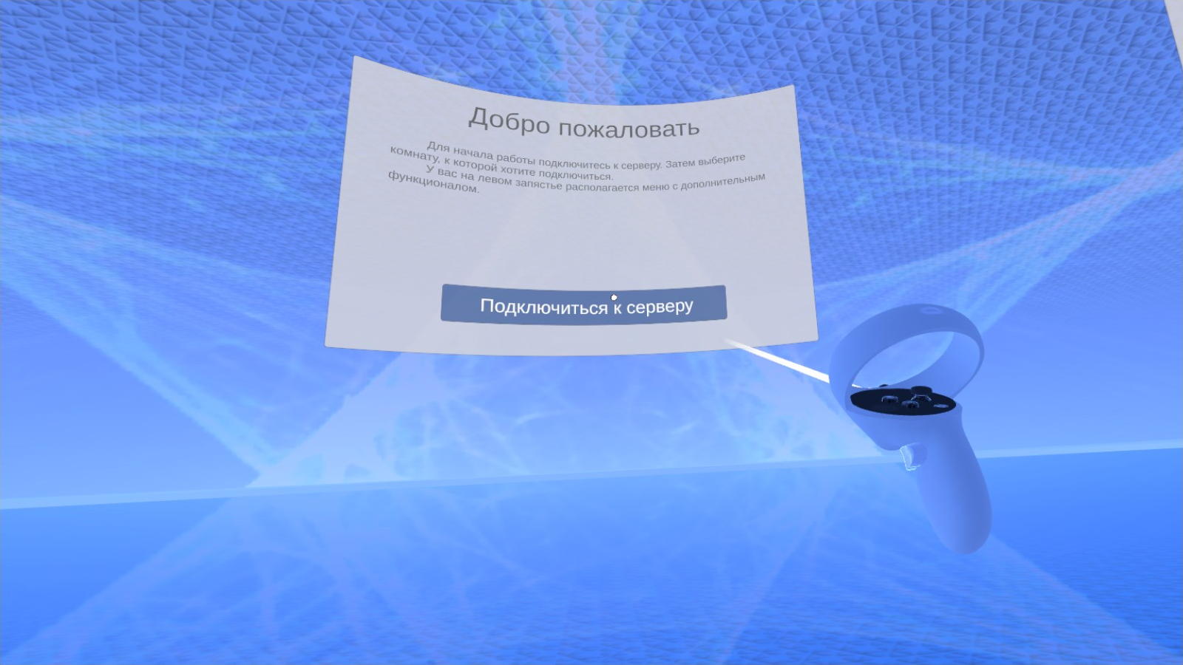

1. – Подключение к серверу

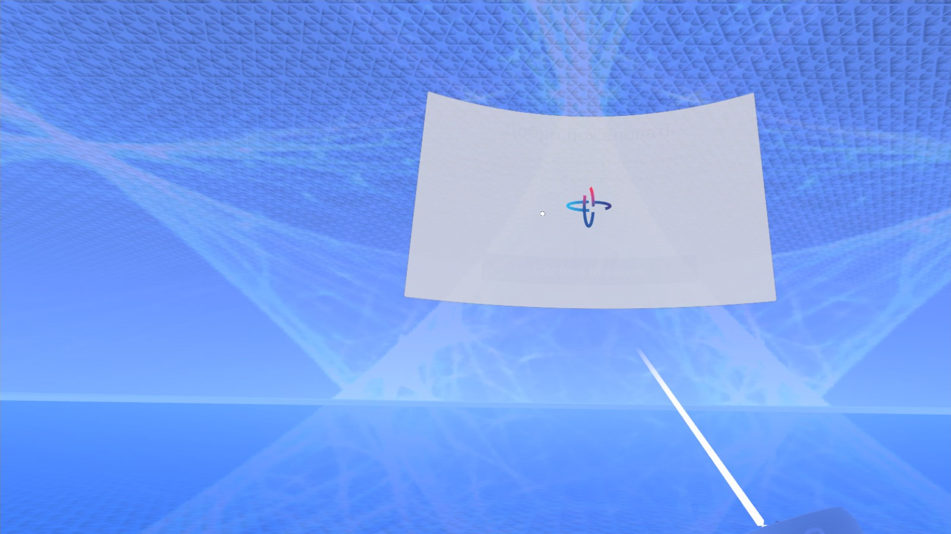

1. – Загрузка

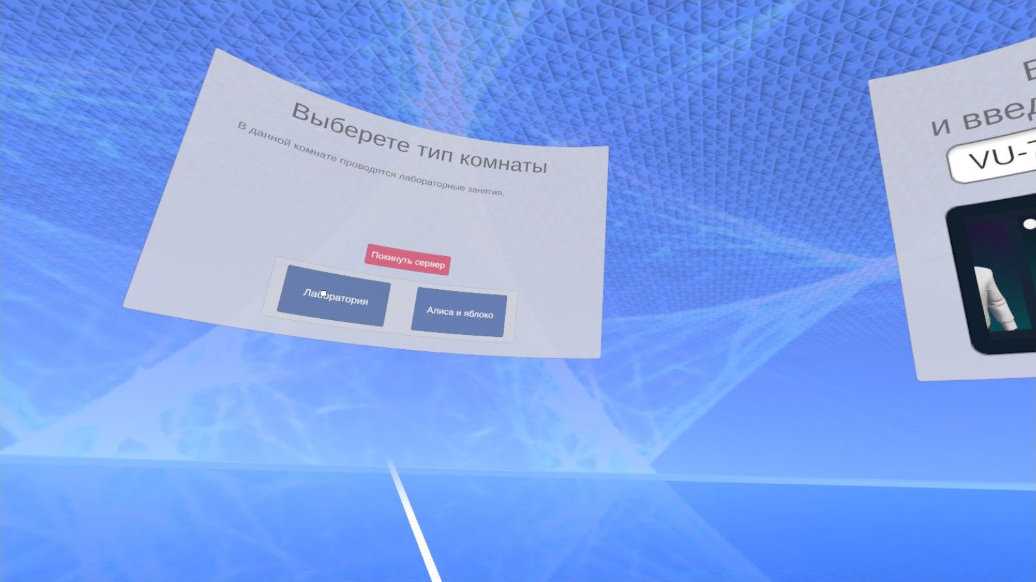

1. – Выбор типа комнаты

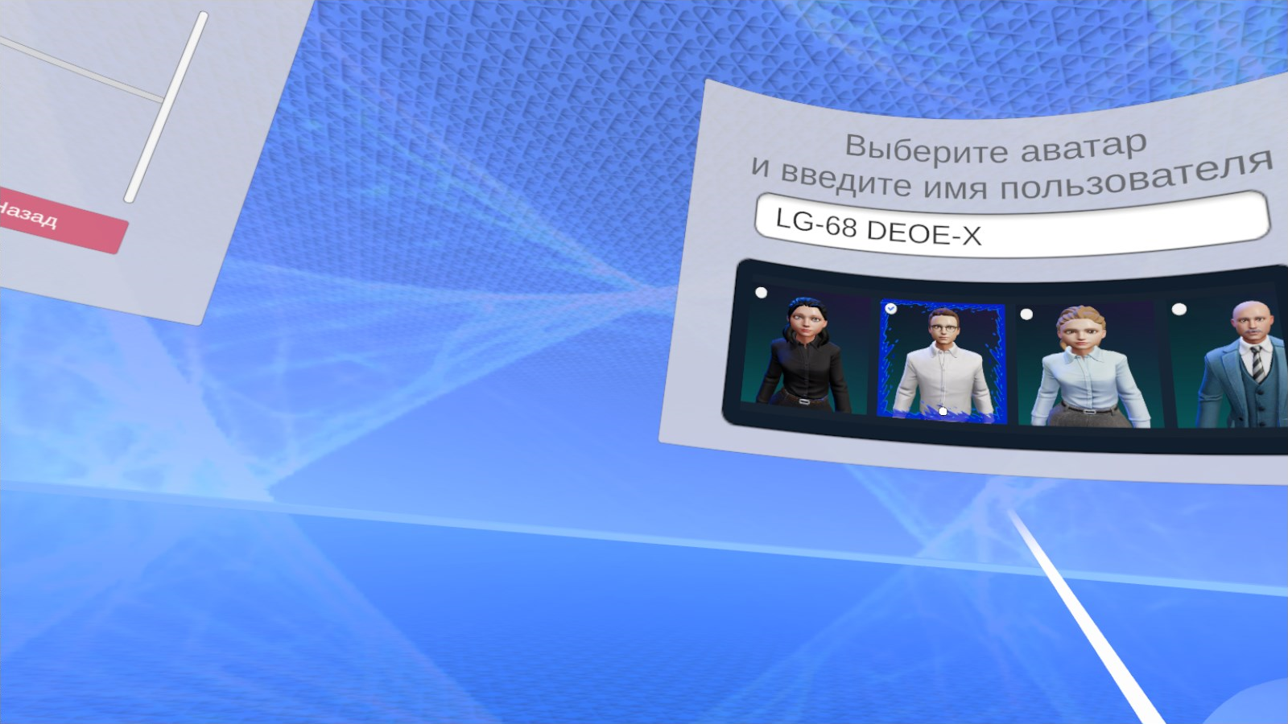

1. – Выбор аватара

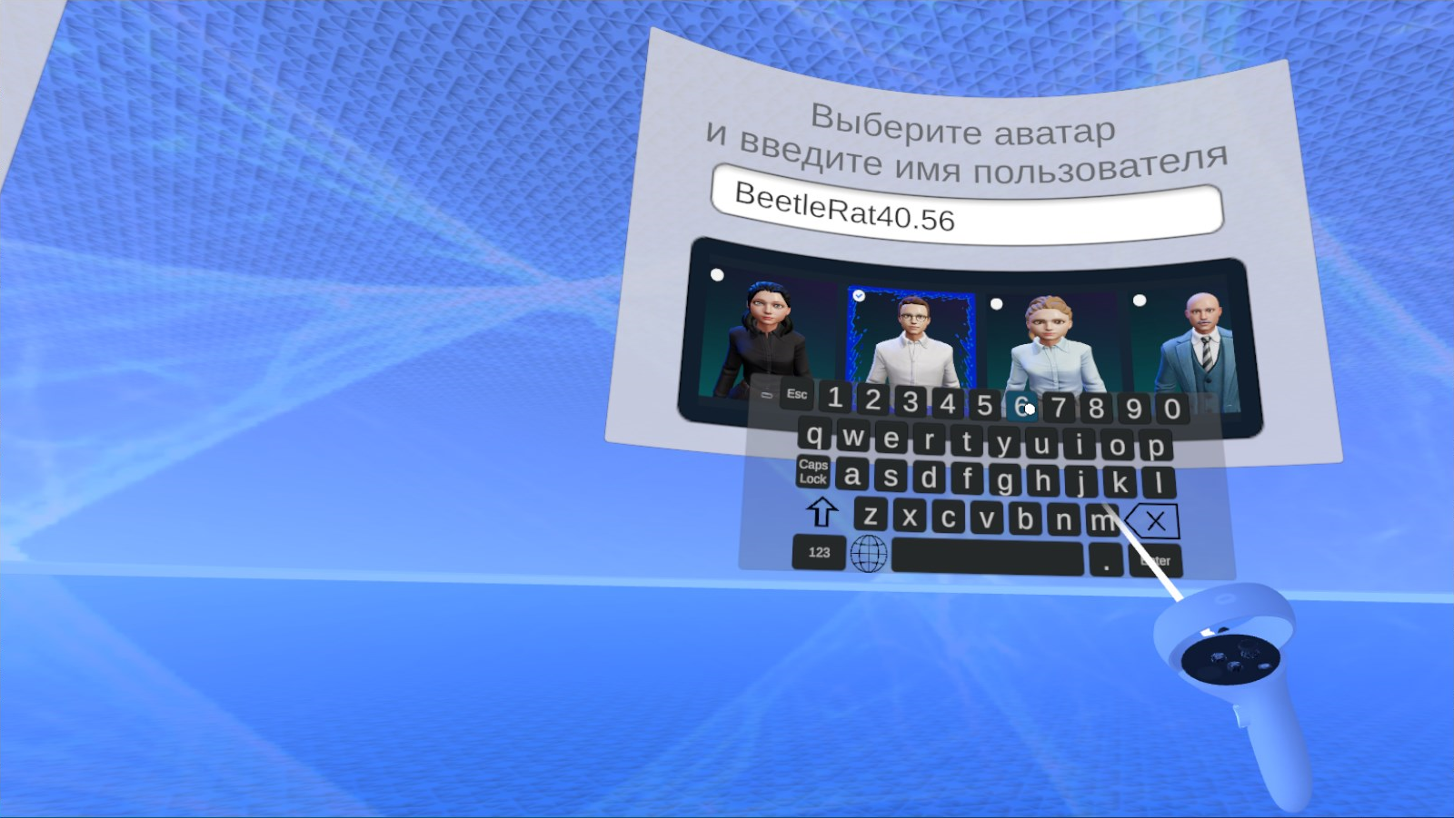

1. – Ввод имени пользователя

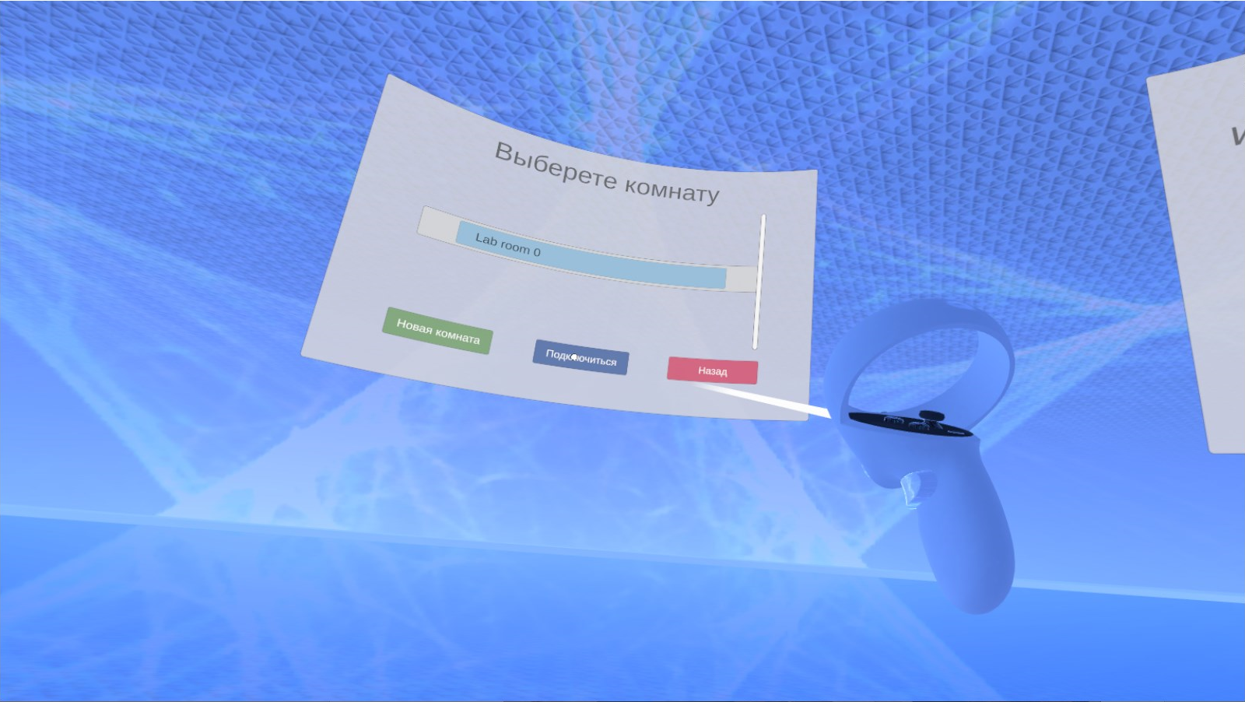

1. – Выбор комнаты для подключения

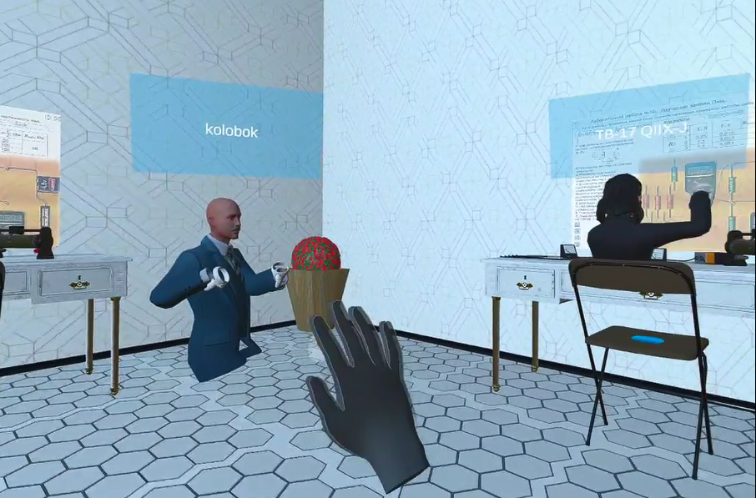

1. – Аватары других пользователей

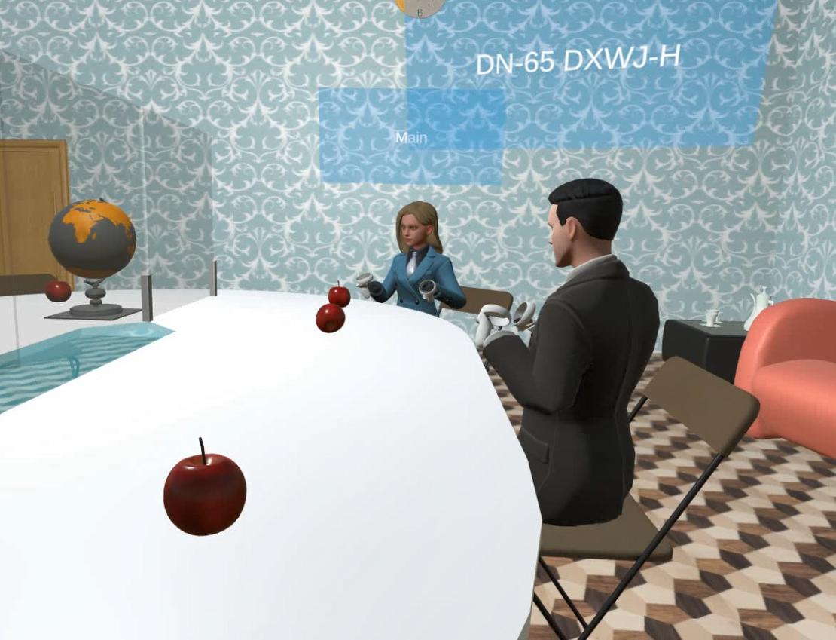

1. – Аватары других пользователей

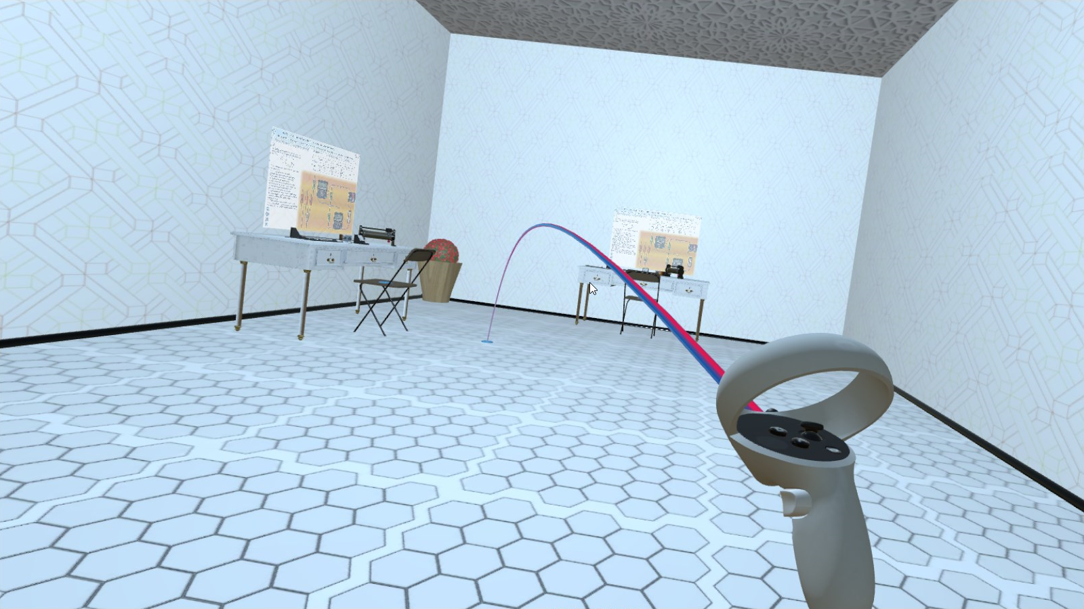

1. – Телепортация при помощи контроллера

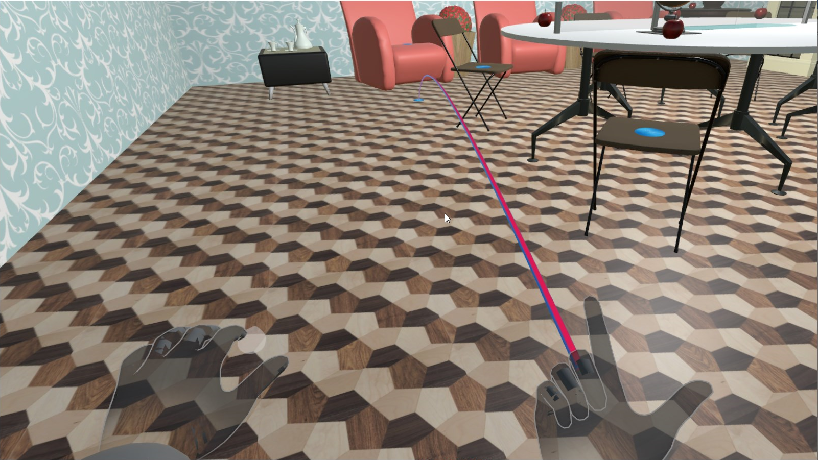

1. – Жест телепортации

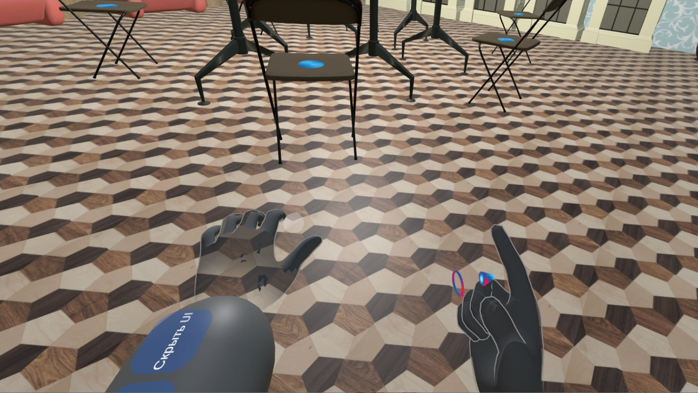

1. – Поворот жестом

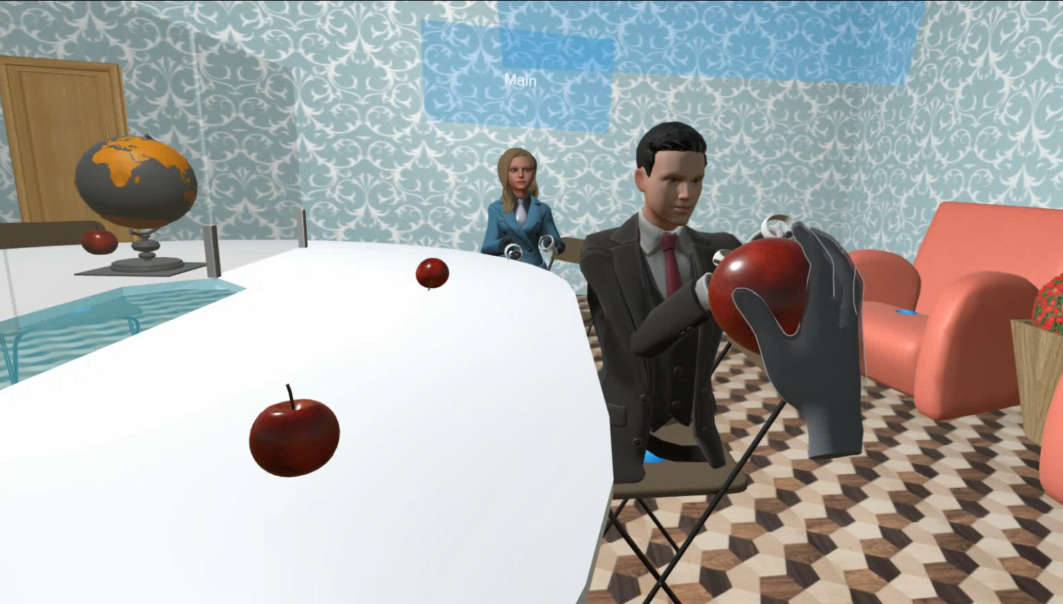

1. – Взаимодействие с интерактивным объектом

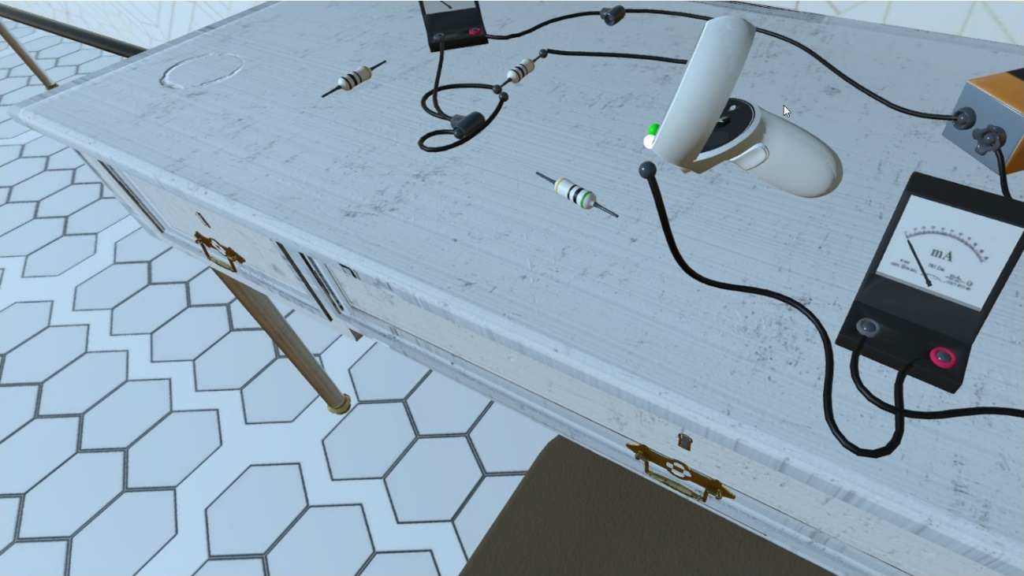

1. – Составление электрической цепи

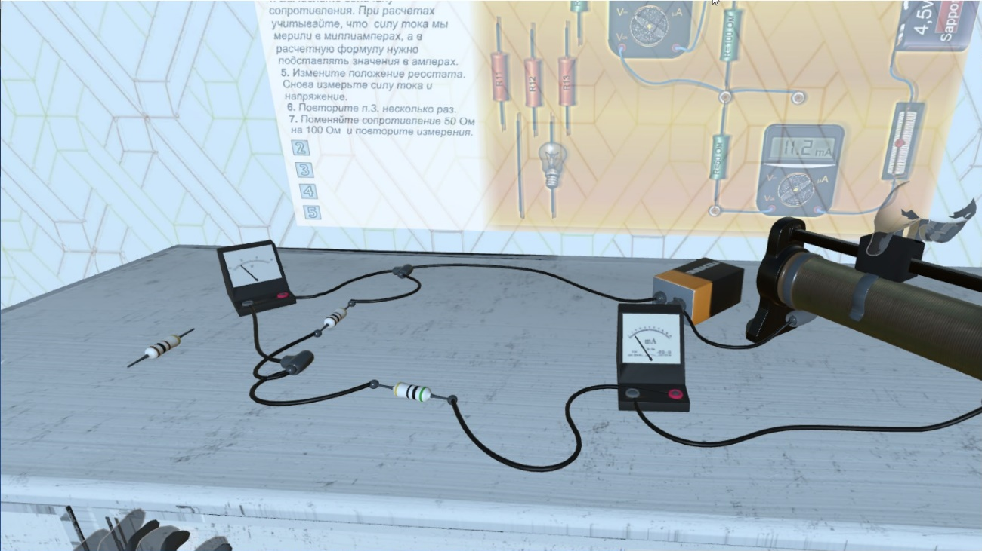

1. – Снятие показаний приборов

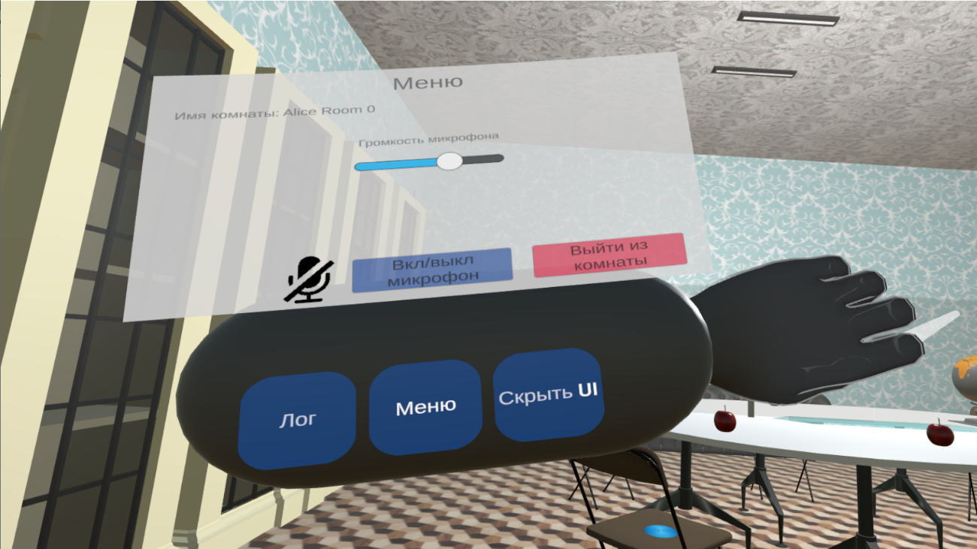

1. – Меню на запястье

# ЗАКЛЮЧЕНИЕ

При подготовке к выполнению данной работы были обозначении основные задачи, которые должны быть решены для построения будущей системы. Проведя обзор существующих аналогов, были выявлены достоинства и недостатки существующий приложений и на их основе сформированы требования к прототипу решения. В процессе разработки архитектуры прототипа решения были составлены диаграмма архитектуры системы, диаграммы последовательностей, диаграмма компонентов и структура сцены. Для реализации предполагаемого решения были найдены или смоделированы 3D модели, разработано приложение.

Разработанное приложение дает возможность пользователям дистанционно общаться друг с другом в виртуальных комнатах, видеть аватары и имена друг друга, слышать голоса друг друга, взаимодействовать с интерактивными предметами в комнатах при помощи контроллеров или собственных рук. Пользователь может выбирать свой аватар. На выбор предоставляется 7 различных аватаров – 4 женских 3 мужских. Пользователь устанавливает свое имя по средствам ввода имени в окно ввода в главном меню приложения. С целью демонстрации возможного применения приложения, была создана сцена лабораторной работы «Проверка закона Ома». В данной сцене студенты, под контролем преподавателя, проводят замеры напряжения и силы тока в электрической цепи, изменяя ее сопротивление.

Разработанное приложение позволяет разработчикам легко добавлять новые аватары созданные при помощи сервиса Ready Player Me, использующих схожий скелет или собственных аватаров. Внутри приложения создана комната, для настройки интерактивных предметов. Приложение снабжено автоматически сгенерированной документацией Doxygen.

Приложение было протестировано в дистанционном формате с участием нескольких пользователей.

# СПИСКОК ИСПОЛЬЗОВАННЫХ ИСТОЧНИКОВ

|  |  |
| --- | --- |
| 1 | Официальный интернет-портал правовой информации «Указ Президента Российской Федерации от 09.05.2017 г. № 203», [Электронный ресурс] – URL: http://www.kremlin.ru/acts/bank/41919, режим доступа – свободный, дата обращения 09.05.2023 |
| 2 | Официальный интернет-портал правовой информации «Распоряжение Правительства Российской Федерации от 21.12.2021 № 3759-р», [Электронный ресурс] – URL: http://publication.pravo.gov.ru/Document/View/0001202112250002, режим доступа – свободный, дата обращения 09.05.2023 |
| 3 | Виртуальная и дополненная реальность: учеб. пособие / Д. А. Булгаков, Е. Е. Майн, А. В. Никитин, Н. Н. Решетникова, И. А. Ситников. – СПб.: ГУАП, 2022. – 210 с. |
| 4 | Виртуальная реальность в Unity. / Пер. с англ. Рагимов Р. Н. – М.: ДМК Пресс, 2016. – 316 с.: ил. |
| 5 | Страница игры «All-In-One Sports VR» в Steam, [Электронный ресурс] – URL: https://store.steampowered.com/app/1514840/AllInOne_Sports_VR___C_VR/, режим доступа – свободный, дата обращения 10.05.2023 |
| 6 | Статья «Что такое VRChat и почему все про него говорят?», [Электронный ресурс] – URL: https://vgtimes.ru/articles/44931-chto-takoe-vrchat-i-pochemu-vse-pro-nego-govoryat-mozhno-li-ispolzovat-vrchat-bez-vr-shlema-kakie-igry-i-razvlecheniya-est-v-vrchat.html, режим доступа – свободный, дата обращения 08.05.2023 |
| 7 | Статья «Meta Horizon Worlds Current and Future State», [Электронный ресурс] https://insidetelecom.com/meta-horizon-worlds-current-and-future-state/, режим доступа – свободный, дата обращения 08.05.2023 |
| 8 | Сайт проекта «Softspace», [Электронный ресурс] – URL: https://soft.space/, режим доступа – свободный, дата обращения 10.05.2023 |
| 9 | Статья «Top 10 VrChat Alternatives & Competitors», [Электронный ресурс] – URL: https://www.g2.com/products/vrchat/competitors/alternatives, режим доступа – свободный, дата обращения 08.05.2023 |
| 10 | Статья «В чём отличие между одноранговой и клиент-серверной сетью», [Электронный ресурс] – URL: https://community.fs.com/ru/blog/client-server-vs-peer-to-peer-networks.html, режим доступа – свободный, дата обращения 10.05.2023 |
| 11 | Официальная документация «Unity», [Электронный ресурс] – URL: https://unity.com/, режим доступа – свободный, дата обращения 08.05.2023 |
| 12 | Официальная документация «Unreal Engine», [Электронный ресурс] – URL: https://docs.unrealengine.com/4.26/en-US/, режим доступа -свободный, дата обращения 06.06.2023 |
| 13 | Официальная документация «UNIGINE», [Электронный ресурс] – URL: https://developer.unigine.com/ru/docs/latest/start/?rlang=cpp, режим доступа -свободный, дата обращения 06.06.2023 |
| 14 | Официальная документация «Godot Engine», [Электронный ресурс] – URL: https://godot-ru.readthedocs.io/ru/latest/about/introduction.html, режим доступа -свободный, дата обращения 06.06.2023 |
| 15 | Статья «Чем HTC Vive Pro лучше Oculus Quest 2», [Электронный ресурс] – URL: https://portal-shop.com/blog/obzory/chem-htc-vive-pro-luchshe-oculus-quest-2/, режим доступа - свободный, дата обращения 10.05.2023 |
| 16 | Статья «Pico 4 vs Oculus Quest 2 | Что купить?», [Электронный ресурс] – URL: https://portal-shop.com/blog/obzory/pico-4-vs-oculus-quest-2-chto-kupit/, режим доступа – свободный, дата обращения 10.05.2023 |
| 17 | Статья «VR шлем Pico 4 — ожидание и реальность», [Электронный ресурс] – URL: https://vr419.ru/blog/vr-shlem-pico-4-ozhidanie-i-realnost/, режим доступа – свободный, дата обращения 10.05.2023 |
| 18 | Статья «Что такое аватары и зачем они нужны в метавселенной», [Электронный ресурс] – URL: https://mitsoftware.com/ru/что-такое-аватары-и-зачем-они-нужны-в-метавселенной/, режим доступа – свободный, дата обращения 10.05.2023 |
| 19 | Официальный сайт «Ready Player Me», [Электронный ресурс] – URL: https://readyplayer.me/ru, режим доступа – свободный, дата обращения 15.05.2023 |
| 20 | Модель из Unity Asset Store «PBR Georgian Desk and Chair», [Электронный ресурс] – URL: https://assetstore.unity.com/packages/3d/pbr-georgian-desk-and-chair-90192, режим доступа – свободный, дата обращения 30.05.2023 |
| 21 | Модель из Unity Asset Store «Folding Table and Chair PBR», [Электронный ресурс] – URL: https://assetstore.unity.com/packages/3d/props/furniture/folding-table-and-chair-pbr-111726, режим доступа – свободный, дата обращения 30.05.2023 |
| 22 | Модель из Unity Asset Store «Sci Fi Doors», [Электронный ресурс] – URL: https://assetstore.unity.com/packages/3d/environments/sci-fi/sci-fi-doors-162876, режим доступа – свободный, дата обращения 30.05.2023 |
| 23 | Модель из Unity Asset Store «Table with chairs x3 Free», [Электронный ресурс] – URL: https://assetstore.unity.com/packages/3d/props/furniture/table-with-chairs-x3-free-101246, режим доступа - свободный, дата обращения 30.05.2023 |
| 24 | Модель из Unity Asset Store «Food and Kitchen Props Pack», [Электронный ресурс] – URL: https://assetstore.unity.com/packages/3d/props/food-and-kitchen-props-pack-85050, режим доступа – свободный, дата обращения 30.05.2023 |
| 25 | Официальный сайт «Photon Engine», [Электронный ресурс] – URL: https://dashboard.photonengine.com/, режим доступа – свободный, дата обращения 08.05.2023 |
| 26 | «Unity 2021.3» мануал пользователя, [Электронный ресурс] – URL: https://docs.unity3d.com/Manual/, режим доступа – свободный, дата обращения 06.06.2023 |
| 27 | «Blender 3.5» мануал, [Электронный ресурс] – URL: https://docs.blender.org/manual/en/latest/index.html, режим доступа -свободный, дата обращения 06.06.2023 |
| 28 | «3ds max» мануал, [Электронный ресурс] – URL: https://help.autodesk.com/view/3DSMAX/2022/ENU/?guid=GUID-2B24CF20-383F-48B7-955B-03D8AECCD3B9, режим доступа -свободный, дата обращения 06.06.2023 |
| 29 | Официальный сайт компании «Meta»[3], [Электронный ресурс] – URL: https://www.meta.com/nl/quest/products/quest-2/, режим доступа – закрытый, дата обращения 06.06.2023 |
| 30 | Официальная документация пакета «Oculus Integration», [Электронный ресурс] – URL: https://developer.oculus.com/downloads/package/unity-integration/, режим доступа – закрытый, дата обращения 06.06.2023 |

# ПРИЛОЖЕНИЕ А

Приложение будет в отдельном PDF файле собранном в LaTeX.

Все скрипты

# ПРИЛОЖЕНИЕ Б

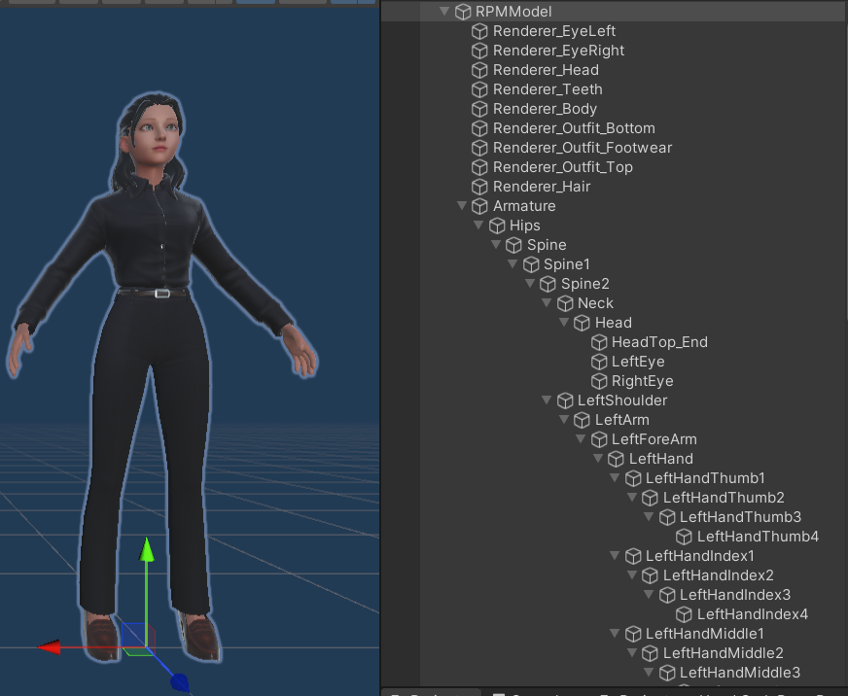

1. – Модель аватара 1

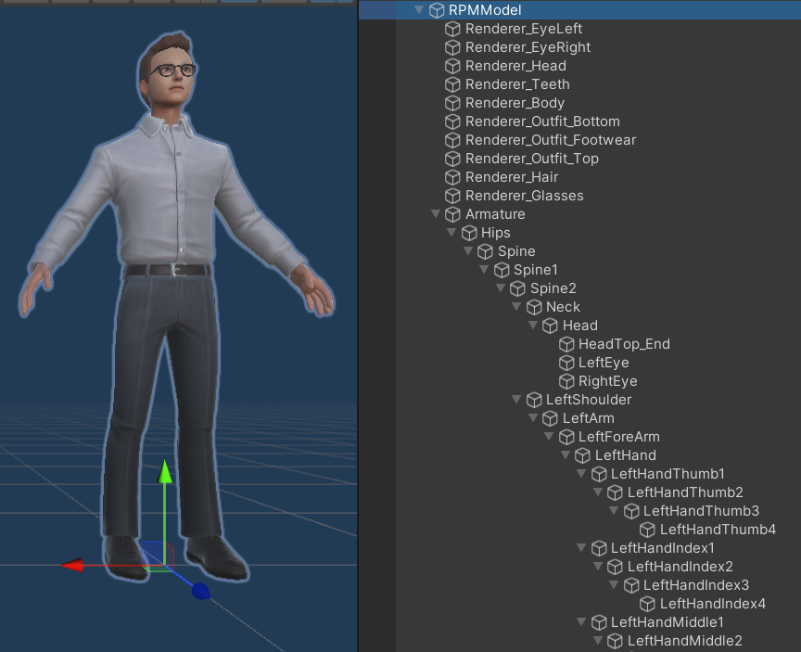

1. – Модель аватара 2

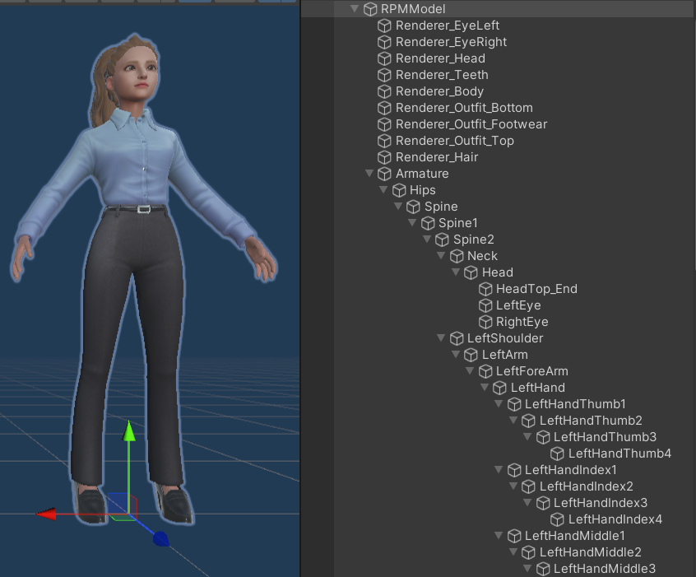

1. – Модель аватара 3

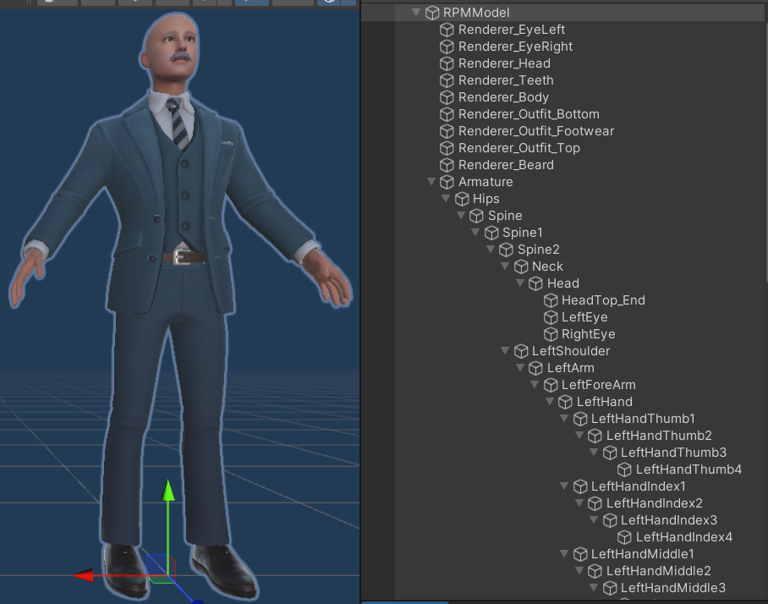

1. – Модель аватара 4

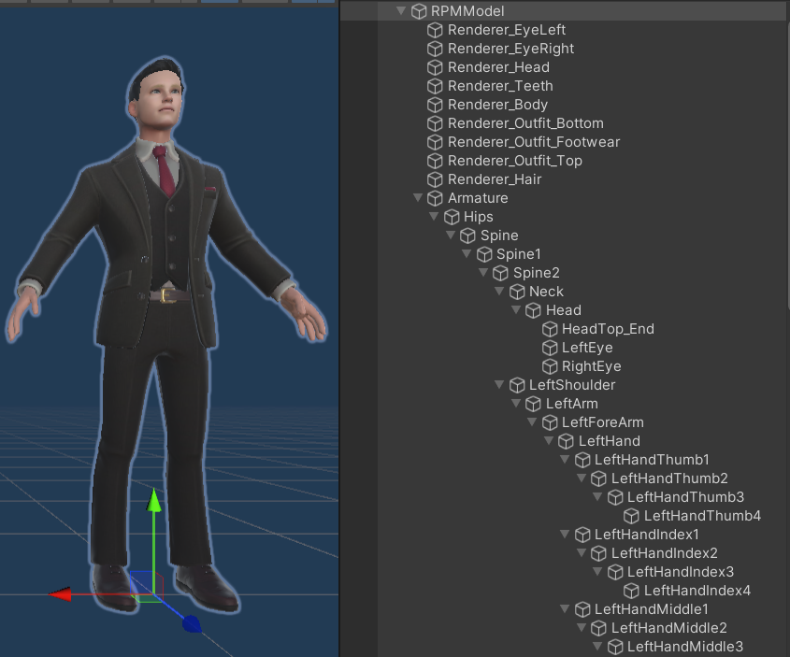

1. – Модель аватара 5

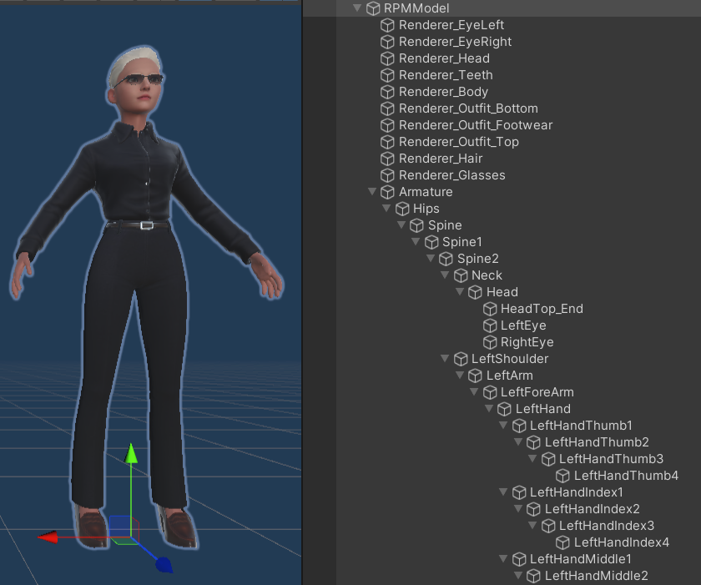

1. – Модель аватара 6

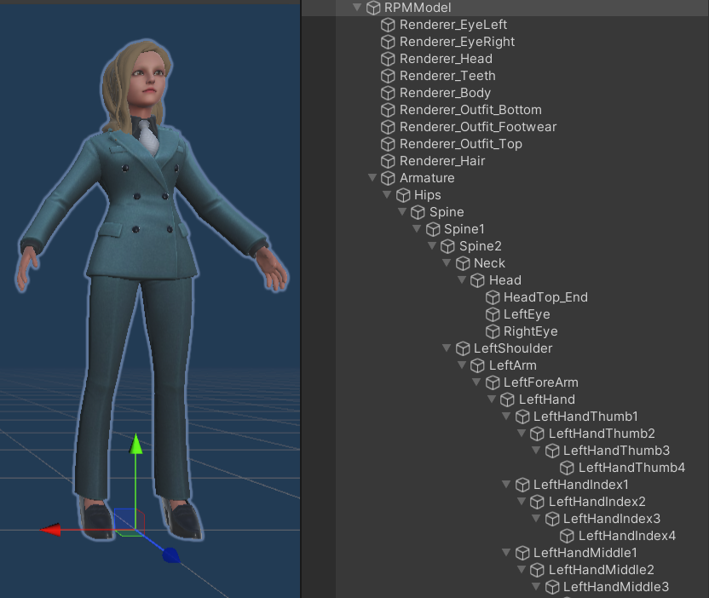

1. – Модель аватара 7

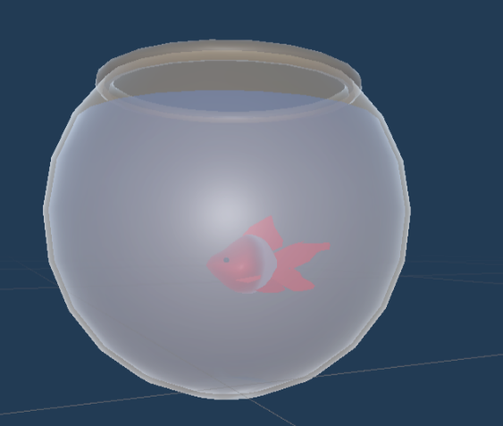

1. – Модель аквариума

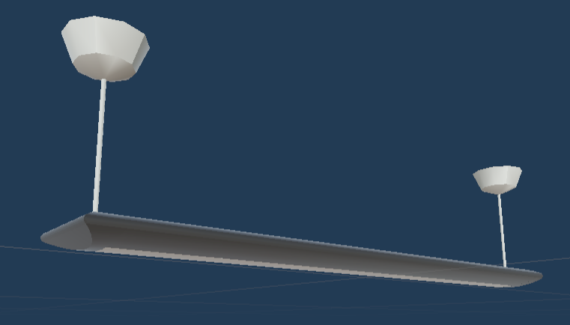

1. – Модель лампы

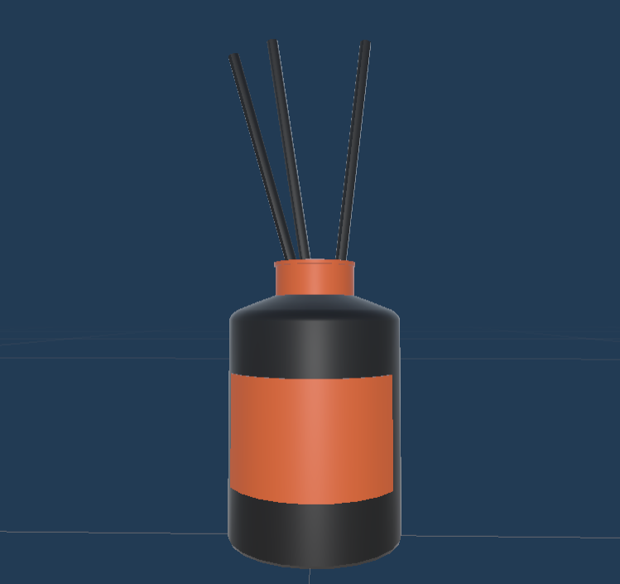

1. – Модель ароматных свечей

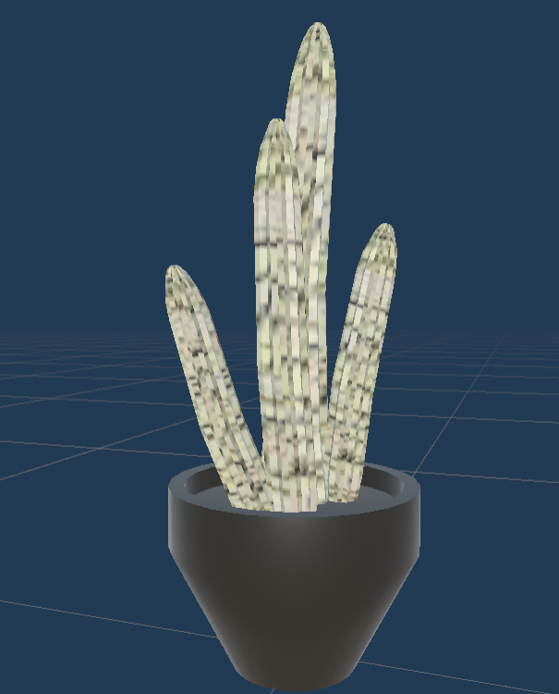

1. – Модель кактуса

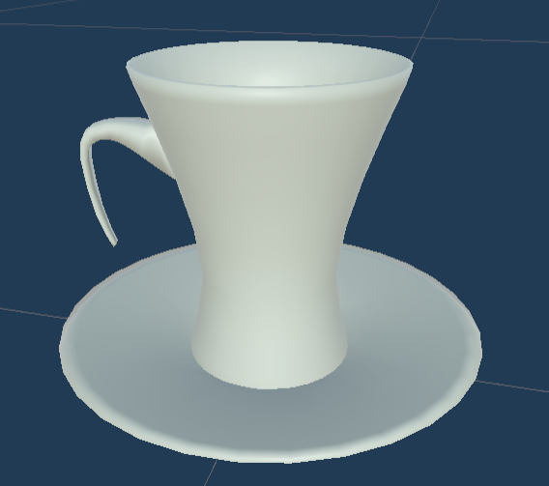

1. – Модель чашки

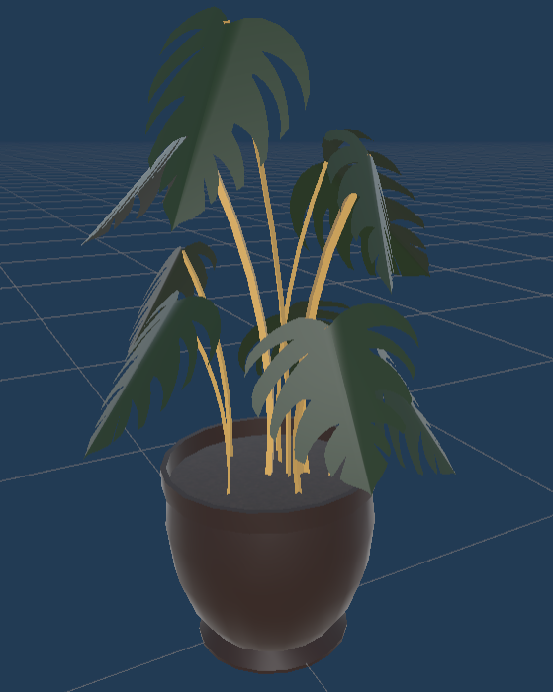

1. – Модель цветка

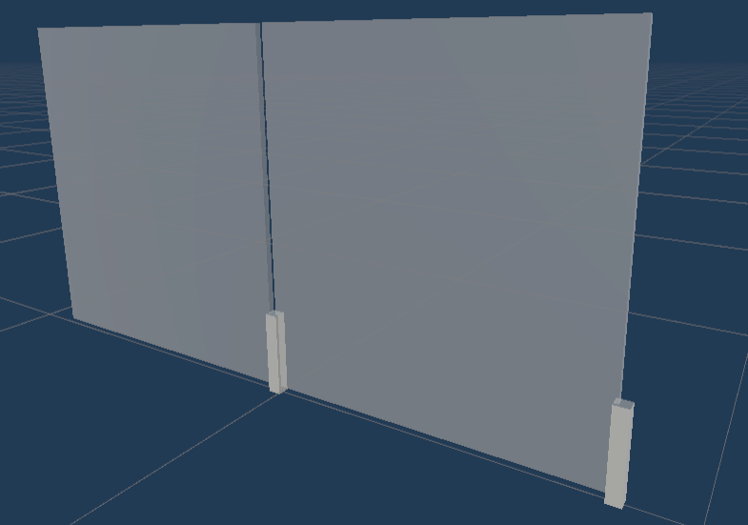

1. – Модель прозрачной панели

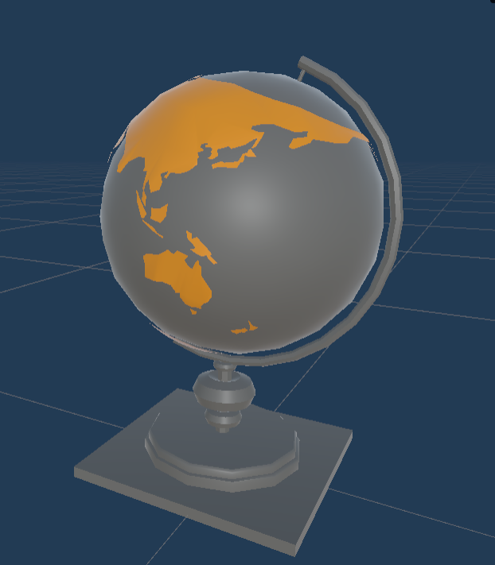

1. – Модель глобуса

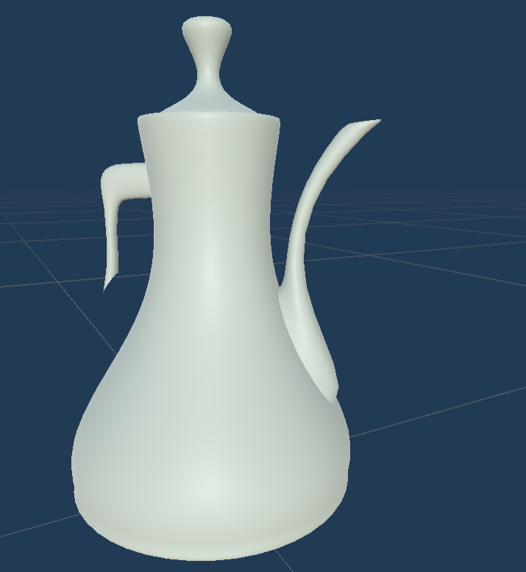

1. – Модель чайника

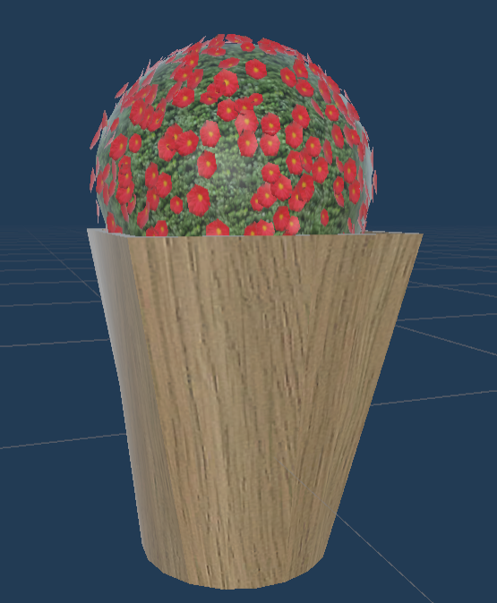

1. – Модель куста

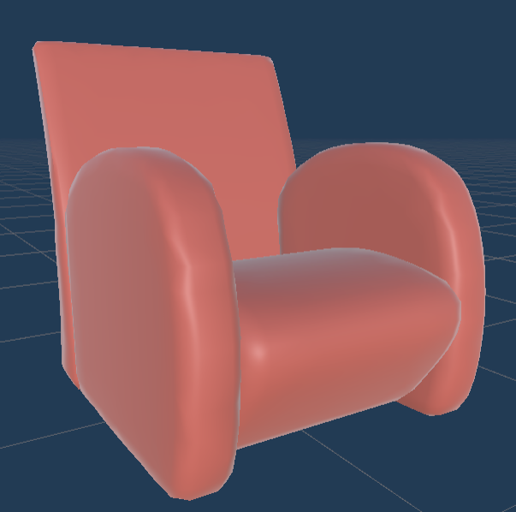

1. – Модель кресла

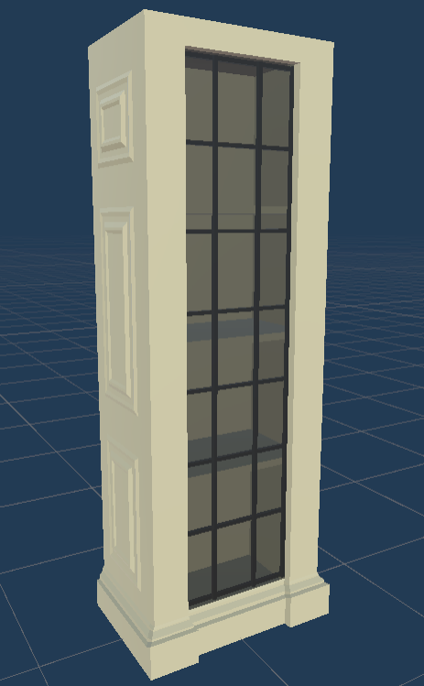

1. – Модель книжного шкафа

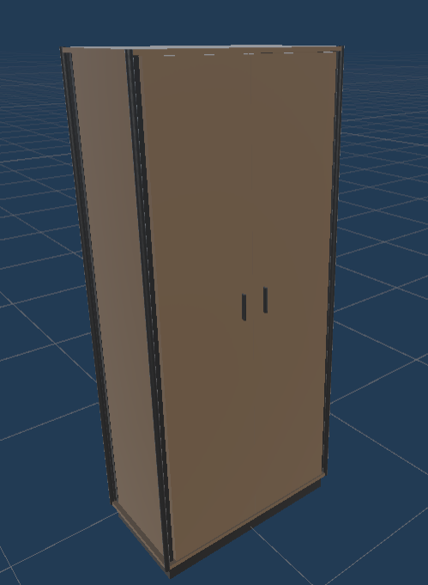

1. – Модель шкафа

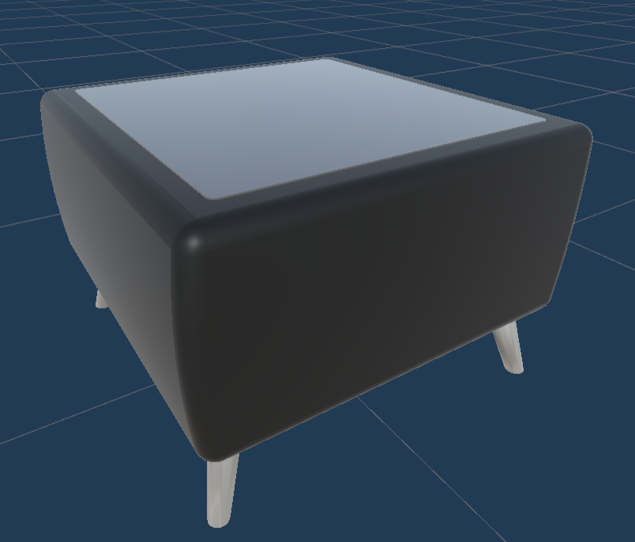

1. – Модель кофейного столика

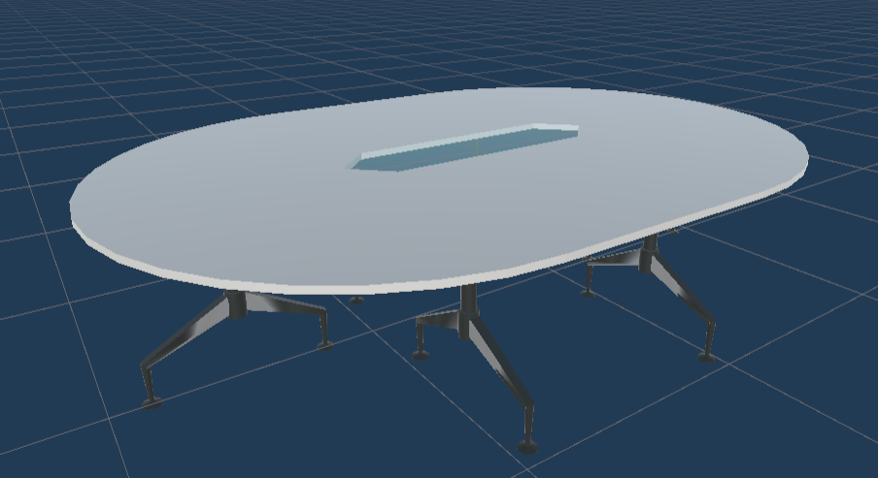

1. – Модель круглого стола

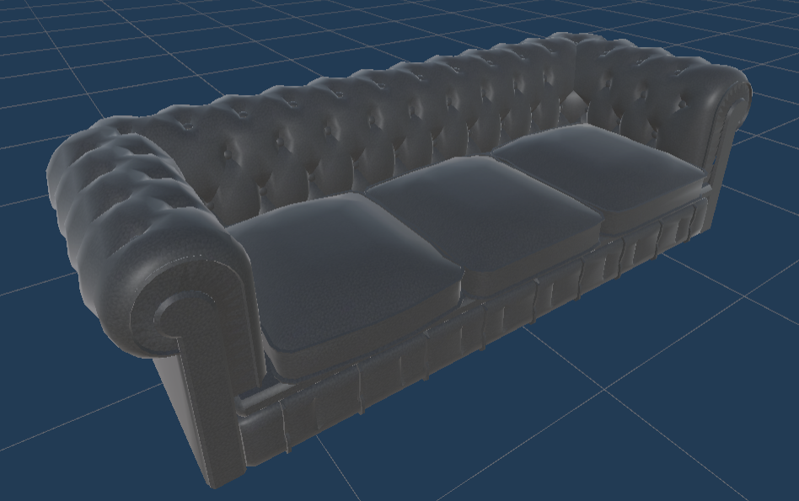

1. – Модель дивана

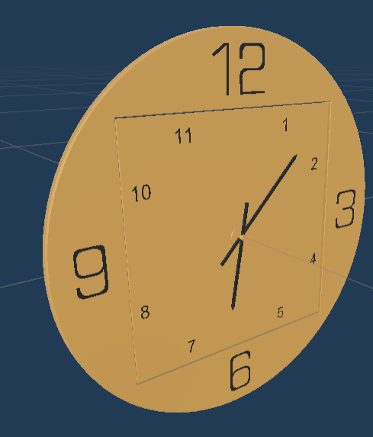

1. – Модель часов

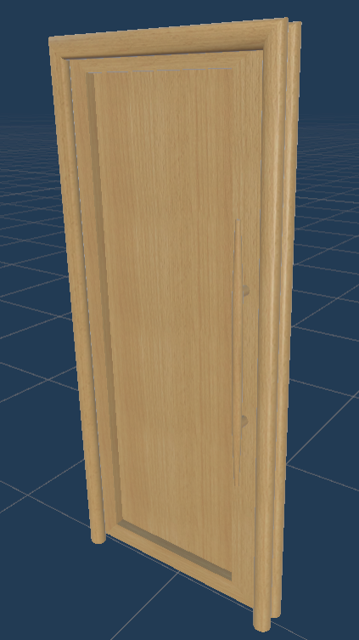

1. – Модель двери

1. Компания признана экстремистской организацией и запрещены на территории РФ
2. Компания признана экстремистской организацией и запрещены на территории РФ
3. Компания признана экстремистской организацией и запрещены на территории РФ